年产10GW大尺寸光伏硅片项目
（第一阶段：年产硅晶片6亿片）
竣工环境保护验收监测报告表

建设单位： 无锡京运通科技有限公司
编制单位： 无锡京运通科技有限公司

2022年12月

建设单位法人代表：谢月云
编制单位法人代表：谢月云
项目负责人：
填表人：

建设单位：（盖章）  无锡京运通科技有限公司 | 编制单位：（盖章）  无锡京运通科技有限公司
电话：15161505830 | 电话：15161505830
传真：—— | 传真：——
邮编：214000 | 邮编：214000
地址：无锡惠山工业转型集聚区（北惠路） | 地址：无锡惠山工业转型集聚区（北惠路）

表一
建设项目名称 |  | 年产10GW大尺寸光伏硅片项目（第一阶段：年产硅晶片6亿片）
建设单位名称 |  | 无锡京运通科技有限公司
建设项目性质 |  | £新建 R改扩建 £技术改造 □搬迁
建设地点 |  | 无锡惠山工业转型集聚区（北惠路）
主要产品名称 |  | 硅晶片
设计生产能力 |  | 年产：硅晶片12亿片
实际生产能力  （第一阶段） |  | 年产：硅晶片6亿片
建设项目环评  批复时间 |  | 2021年10月11日 | 开工建设时间  （第一阶段） | 2021年11月15日
调试时间  （第一阶段） |  | 2022年6月11日～  2022年9月11日 | 验收现场监测时间 | 2022年11月10日、  2022年11月11日
环评报告表  审批部门 |  | 无锡市行政审批局 | 环评报告表  编制单位 | 江苏锡澄环境科学研究院有限公司
环保设施设计单位 |  | —— | 环保设施施工单位 | ——
投资总概算 |  | 55000万元 | 环保投资总概算 | 1150万元 | 比例 | 2％
实际总投资  （第一阶段） |  | 30000万元 | 实际环保投资  （第一阶段） | 1150万元 | 比例 | 3.8％
验收监测依据 |  | 1、《中华人民共和国环境保护法》（2015年1月1日施行）  2、《建设项目环境保护管理条例》（国务院[2017]682号，2017年10月）  3、《建设项目竣工环境保护验收暂行办法》（环境保护部，国环规环评[2017]4号，2017年11月22日）  4、《江苏省排污口设置及规范化整治管理办法》（原江苏省环保局，苏环控[1997]122号文，1997年9月21日）  5、《建设项目竣工环境保护验收技术指南 污染影响类》（生态环境部，公告2018年第9号，2018年5月15日）  6、《污染影响类建设项目综合重大变动清单（试行）》（环办环评函【2020】688号）  7、《省生态环境厅关于进一步加强危险废物污染防治工作的实施意见》（苏环办〔2019〕327号）  8、《无锡京运通科技有限公司“年产10GW大尺寸光伏硅片项目”环境影响报告表》（江苏锡澄环境科学研究院有限公司，2021年6月）  9、《关于无锡京运通科技有限公司“年产10GW大尺寸光伏硅片项目”环境影响报告表的审批意见》（锡行审环许【2021】5107号，2021年10月11日）  10、无锡京运通科技有限公司提供的其他资料
验收监测评价标准、标号、级别、限值 | 根据报告表及审批意见要求，执行以下标准：  1.1废水  本项目废水排放标准见表1-1。  表1-1 废水污染物排放标准
  排放口 | 污染物 | 标准值  （mg/L；pH值、浊度无量纲） | 依据标准
  生活污水排放口DW001  ★W1 | pH值 | 6~9（无量纲） | 《污水综合排放标准》（GB8978-1996）中表4三级标准
  生活污水排放口DW001  ★W1 | 化学需氧量 | 500 | 《污水综合排放标准》（GB8978-1996）中表4三级标准
  生活污水排放口DW001  ★W1 | 悬浮物 | 400 | 《污水综合排放标准》（GB8978-1996）中表4三级标准
  生活污水排放口DW001  ★W1 | 氨氮 | 45 | 《污水排入城市下水道水质标准》（GB/T31962-2015）表1中B等级标准
  生活污水排放口DW001  ★W1 | 总磷 | 8 | 《污水排入城市下水道水质标准》（GB/T31962-2015）表1中B等级标准
  生活污水排放口DW001  ★W1 | 总氮 | 70 | 《污水排入城市下水道水质标准》（GB/T31962-2015）表1中B等级标准
  生产废水排放口DW002  ★W6 | pH值 | 6~9（无量纲） | 《污水综合排放标准》（GB8978-1996）中表4三级标准
  生产废水排放口DW002  ★W6 | 化学需氧量 | 350 | 无锡玉祁永新污水处理厂接管标准
  生产废水排放口DW002  ★W6 | 悬浮物 | 400 | 《污水综合排放标准》（GB8978-1996）中表4三级标准
  生产废水排放口DW002  ★W6 | 氨氮 | 20 | 无锡玉祁永新污水处理厂接管标准
  生产废水排放口DW002  ★W6 | 总磷 | 2 | 无锡玉祁永新污水处理厂接管标准
  生产废水排放口DW002  ★W6 | 总氮 | 25 | 无锡玉祁永新污水处理厂接管标准
  插片废水回用水处理设施出口★W7 | 浊度 | 5 | 回用水水质中浊度执行《城市污水再生利用工业用水水质》（GB/T19923-2005）中“再生水用作工业用水水源的水质标准工艺与产品用水”标准
验收监测评价标准、标号、级别、限值 | 1.2废气  本项目废气排放标准见表1-2。  表1-2 废气污染物排放标准  1.3噪声  本项目厂界噪声排放标准见表1-3。  表1-3 厂界噪声排放标准
  监测点 | 污染物 | 最高允许排放浓度（mg/m³） | 最高允许排放速率（kg/h） | 排气筒高度（m） | 依据标准
  厂界  无组织  〇G1~G4 | 非甲烷总烃 | 4.0 | —— | —— | 《大气污染物综合排放标准》(DB32/4041-2021)中表3标准限值要求
  厂内  无组织  〇G7~G10 | 氨气 | 1.0 | —— | —— | 参照执行上海市《恶臭（异味）污染物排放标准》（DB31/1025-2016）表3、表4工业区标准要求
  厂内  无组织  〇G7~G10 | 硫化氢 | 0.06 | —— | —— | 参照执行上海市《恶臭（异味）污染物排放标准》（DB31/1025-2016）表3、表4工业区标准要求
  厂内  无组织  〇G7~G10 | 臭气浓度（无量纲） | 20 | —— | —— | 参照执行上海市《恶臭（异味）污染物排放标准》（DB31/1025-2016）表3、表4工业区标准要求
  厂内  无组织  〇G5、G6 | 非甲烷总烃 | 6 | —— | —— | 《大气污染物综合排放标准》(DB32/4041-2021)中表2标准限值要求
  DA002出口◎G12 | 非甲烷总烃 | 60 | 3.0 | 15 | 《大气污染物综合排放标准》(DB32/4041-2021)中表1标准限值要求
  监测点 | 类别 | 时段 | 标准值Leq[dB（A）] | 依据标准
  厂界周围（▲N1-▲N6） | 3类区 | 昼间 | 65 | 《工业企业厂界环境噪声排放标准》（GB 12348-2008）表1中3类区标准
  厂界周围（▲N1-▲N6） | 3类区 | 夜间 | 55 | 《工业企业厂界环境噪声排放标准》（GB 12348-2008）表1中3类区标准

验收监测评价标准、标号、级别、限值 | 1.4污染物排放总量控制指标  污染物排放总量控制指标情况见表1-4。  表 1-4污染物排放总量控制指标情况
  类别 | 项目 | 排放总量控制指标情况 （单位 t/a）
  全厂生活污水  （接管量） | 废水量 | 17860
  全厂生活污水  （接管量） | 化学需氧量 | 7.144
  全厂生活污水  （接管量） | 悬浮物 | 4.465
  全厂生活污水  （接管量） | 氨氮 | 0.6255
  全厂生活污水  （接管量） | 总氮 | 0.714
  全厂生活污水  （接管量） | 总磷 | 0.0714
  全厂生产废水  （接管量） | 废水量 | 1711624.4
  全厂生产废水  （接管量） | 化学需氧量 | 490.4861
  全厂生产废水  （接管量） | 悬浮物 | 466.5680
  全厂生产废水  （接管量） | 氨氮 | 17.3376
  全厂生产废水  （接管量） | 总氮 | 39.5411
  全厂生产废水  （接管量） | 总磷 | 2.7439
  全厂废水  （最终排放量） | 废水量 | 1729484.4
  全厂废水  （最终排放量） | 化学需氧量 | 51.8848
  全厂废水  （最终排放量） | 悬浮物 | 17.2948
  全厂废水  （最终排放量） | 氨氮 | 2.5942
  全厂废水  （最终排放量） | 总氮 | 17.2948
  全厂废水  （最终排放量） | 总磷 | 0.5188
  本项目  有组织废气 | 非甲烷总烃 | 0.387
表二
2.1工程建设内容：
无锡京运通科技有限公司成立于2015年2月，位于无锡惠山工业转型集聚区（北惠路），主要从事光伏设备及元器件制造。
无锡京运通科技有限公司自2015年建厂至今，进行了两期环境影响评价，其中《年产9000吨高效多晶硅锭项目》于2015年12月4日通过无锡市惠山区环境保护局的审批，审批文号：惠环审[2015]421号，该项目实际仅建设了三栋厂房，分别为车间一、车间二、车间四，并未进行生产线的建设；《年产12亿片硅晶片项目一期工程》于2020年2月4日通过无锡市行政审批局的审批，审批文号：锡行审环许[2020]5034号，且于2020年11月27日通过竣工环境保护自主验收，现有项目投产后全厂产能为7.2亿片硅晶片。
为满足市场需求，本项目利用车间三、车间五、车间六以及车间二、车间四、车间一部分区域，购置大尺寸切片专机，配套智能化自动粘棒线、硅片清洗、分选、包装生产线以及MES系统，建设相关废水处理辅助工程，进行年产10GW大尺寸光伏硅片项目的生产。无锡京运通科技有限公司于2021年6月委托江苏锡澄环境科学研究院有限公司编制了《无锡京运通科技有限公司“年产10GW大尺寸光伏硅片项目”环境影响评价报告表》，并于2021年10月11日通过无锡市行政审批局审批。设计能力为硅晶片12亿片/年，目前本项目第一阶段实际产能为硅晶片6亿片/年；同时，企业将现有项目使用的清洗剂以新带老，更换为环境友好型双组份硅片清洗剂。
本项目第一阶段于2021年11月15日开工建设，项目第一阶段2022年6月10日竣工，项目第一阶段调试时间为2022年6月11日至2022年9月11日。
本项目第一阶段实际生产能力为年产：硅晶片6亿片。
本项目第一阶段实际总投资30000万元，实际环保投资为1150万元，环保投资占总投资额的3.8%。
劳动定员：本项目新增员工500人，现有员工350人，本项目建成后全厂员工850人。
工作制度：本项目实行三班两运转制，每班12小时，年工作365天，合计8760小时。
本项目第一阶段主体工程及产品方案见表2-1。

表2-1本项目（第一阶段）主体工程及产品方案
工程名称  （车间、生产装置或生产线） | 产品名称  及规格 | 环评设计能力 | 实际生产能力（第一阶段） | 年运行时数
硅晶片生产 | 硅晶片210*210mm | 12亿片/年 | 6亿片/年 | 8760h
备注 | ——

2.2生产设备：
全厂（第一阶段）主要生产设备见表2-2。
表2-2全厂（第一阶段）主要生产设备一览表
序号 | 设备名称 | 型号 | 环评设计  数量  （台/套） | 实际建设  数量  （台/套） | 变化情况
1 | 制冷机 | 668/467.7KW | 7 | 7 | 不变
2 | 多线切片机 | / | 202 | 150 | 52暂未建设
3 | 全自动硅片预清洗脱胶机 | / | 17 | 12 | 5暂未建设
4 | 全自动硅片清洗机 | / | 54 | 34 | 20暂未建设
5 | 空压机 | / | 7 | 7 | 不变
6 | 冷却塔水泵 | 250KW | 8 | 8 | 不变
7 | 线切给水泵 | 160KW | 8 | 8 | 不变
8 | 冷却塔风机 | 132KW | 16 | 16 | 不变
9 | 板式换热器 | 200m² | 12 | 12 | 不变
10 | 60吨纯水设备 | / | 2 | 2 | 不变
11 | 30吨纯水设备 | / | 1 | 1 | 不变
12 | 25吨纯水设备 | / | 1 | 1 | 不变
13 | 10吨纯水设备 | / | 1 | 1 | 不变
14 | 压滤机 | / | 34 | 34 | 不变
15 | 自动粘棒线 | / | 4 | 1 | 不变
16 | 硅片分选机 | / | 67 | 34 | 33暂未建设
17 | 自动包装流水线 | / | 2 | 1 | 1暂未建设
18 | 大循环系统 | / | 2 | 2 | 不变
备注 | 项目第一阶段实际建设后生产设备发生以下变动：多线切片机52台暂未建设、全自动硅片预清洗脱胶机5台暂未建设、全自动硅片清洗机20台暂未建设、硅片分选机33台暂未建设、自动包装流水线1台暂未建设。
2.3原辅材料消耗：
全厂（第一阶段）原辅材料消耗详见表2-3。
表2-3 全厂（第一阶段）主要原辅材料消耗一览表
序号 | 原料名称 | 年耗量（吨）
序号 | 原料名称 | 环评设计 | 实际建设 | 变化情况
1 | 硅棒 | 48860 | 34430 | -14430
2 | 金刚线 | 177.1  （442.6km） | 126.55 | -50.55
3 | 塑料板 | 1899.6  （78.5块/年） | 1410.6 | -489
4 | 金刚线粘棒胶 | 7.5 | 7.5 | 不变
5 | 金刚线水煮胶 | 7.5 | 7.5 | 不变
6 | 水煮型双组分粘棒胶 | 20 | 10 | -10
7 | 水煮型双组分粘棒胶固化剂 | 20 | 10 | -10
8 | 水煮型双组分底板胶 | 15 | 7.5 | -7.5
9 | 水煮型双组分底板胶固化剂 | 15 | 7.5 | -7.5
10 | 金刚线切割液 | 360 | 360 | 0
11 | 金刚线切割专用冷却液 | 641 | 320.5 | -320.5
12 | 双组分硅片清洗剂 | 2610 | 1701 | -909
13 | 双氧水 | 3216 | 2004 | -1212
14 | 乙醇（无水） | 6 | 5.5 | -0.5
15 | 乳酸 | 113 | 79 | -34
16 | 盐酸 | 57 | 51 | -6
17 | 氢氧化钠 | 93 | 84 | -9
18 | 阳树脂 | 11.2 | 9.2 | -2
19 | 阴树脂 | 22.4 | 18.4 | -4
20 | 氢氧化钾 | 0.11 | 0.055 | 0.055
21 | 阻垢剂 | 2.5 | 1.85 | 0.65
22 | PAC | 325 | 149.5 | -175.5
23 | PAM | 11.61 | 6.8 | -4.81
24 | PAC水剂 | 768 | 528 | -240

2.4水量平衡：
企业用水来源为自来水。本项目生活污水经化粪池预处理后通过DW001排入无锡玉祁永新污水处理厂，生产废水经厂内废水处理设施处理后通过DW002排入无锡玉祁永新污水处理厂。企业在环评设计基础上增加2套回用水处理系统，将插片废水处理到优于自来水标准，进入原有纯水处理系统，代替自来水。既减少废水排放又节约大量自来水。
根据企业排污口流量计排水量统计情况与环评水量平衡图计算，全厂（第一阶段）实际水量平衡图见图2-1。
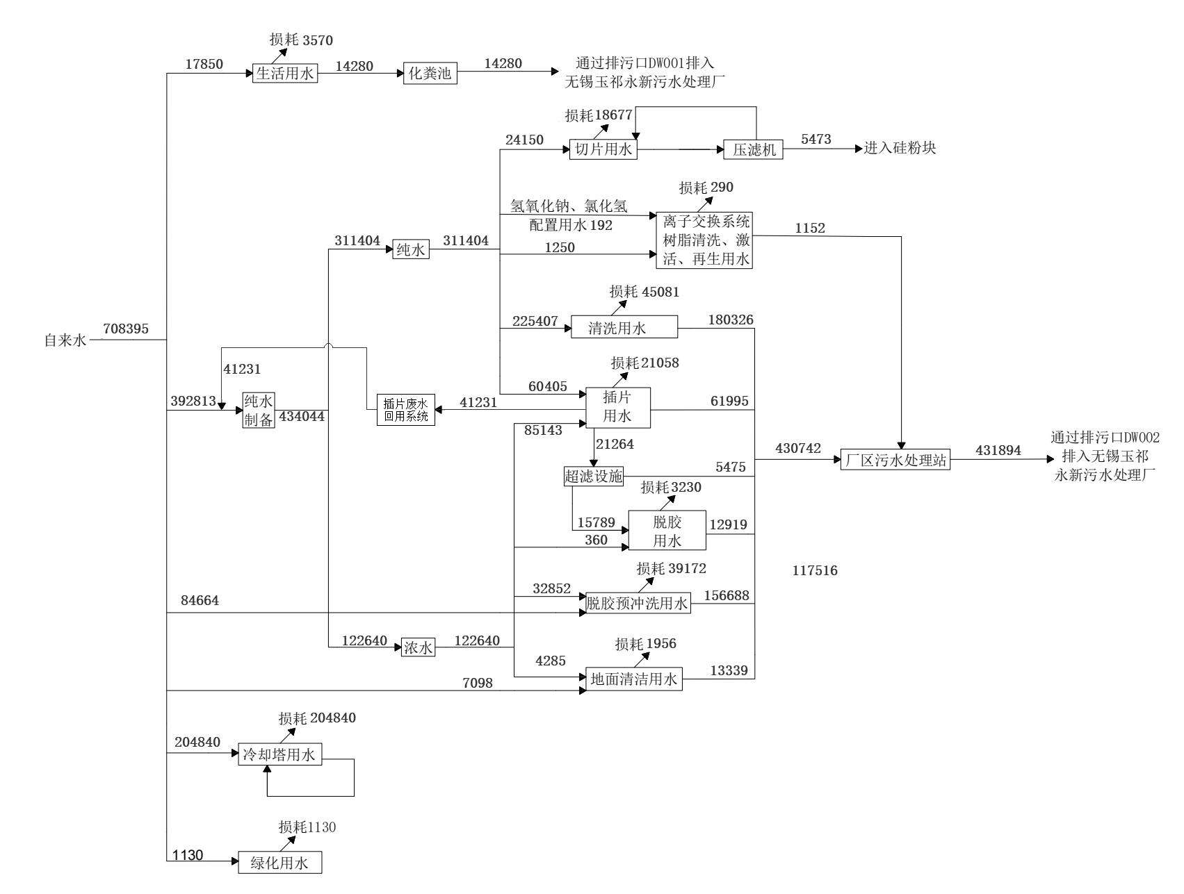
图2-1 全厂（第一阶段）实际水量平衡图（单位：t/a）

2.5主要工艺流程及产污环节：
1、生产工艺
本项目主要从事硅晶片的生产，具体生产工艺流程及产污环节见下图。
（一）硅晶片生产工艺流程图
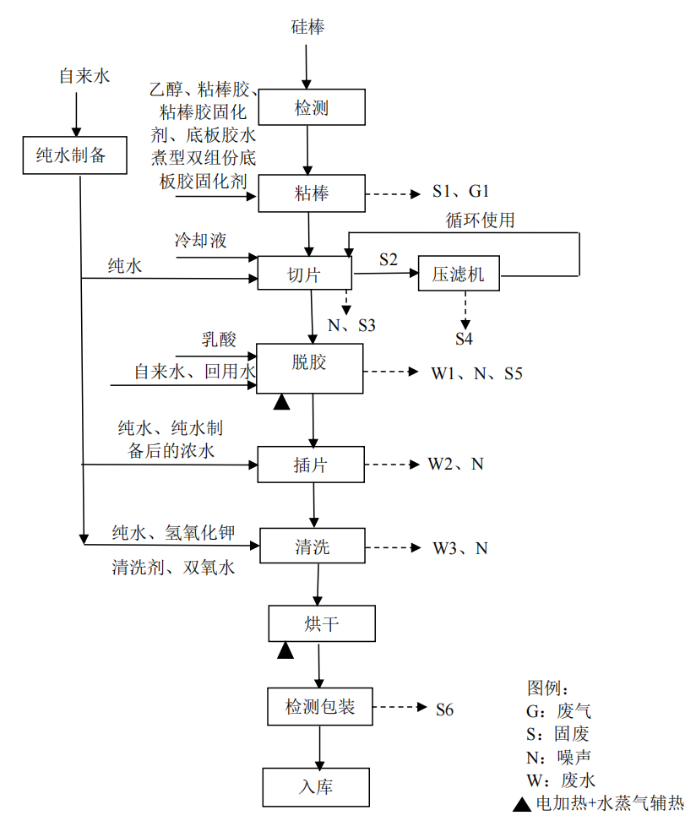
图2-2 硅晶片生产工艺流程图
工艺流程说明：
①检测：检测外购硅棒的外观质量、电阻率等性质，将检测合格的硅棒进行粘棒；不合格硅棒直接退回给生产厂家。
②粘棒：粘棒胶及粘棒胶固化剂按1：1进行调配后使用，底板胶与底板胶固化剂按1：1进行调配后使用，胶黏剂调配在密闭空间内。在粘棒之前，先使用乙醇擦拭塑料板、硅棒和工件板表面，然后使用外购的粘棒胶将硅棒粘接在塑料板上（使用塑料板是为了保护工件板不被切破)，使用水煮胶将塑料板再粘接在切片机的工件板上，以方便后续切片，每个工件板上的硅棒按1刀计量，整个粘棒工序采用自动化设施。胶黏剂使用时不需加热，在常温下涂胶，涂胶后自然晾干。该工序在涂胶过程中产生粘棒废气G、废擦拭布、纸S1。
③切片：将粘接后的硅棒装入切片机，一刀需切割成约2850片硅晶片，切割过程使用金刚线进行切割，金刚线使用完后需要进行更换：同时需要使用金刚线切割冷却液，金刚线切割冷却液在切片过程起润滑、冷却及保护钢线作用，切割冷却液使用时需兑纯水使用，使用纯水是为了稀释切割冷却液浓度及降低其电导率，由于切片机全密闭，切割产生的硅粉被溶液吸收，因此无废气产生。该工序会产生废切割液S2、废金刚线S3及设备噪声，切片过程产生的废切割液经压滤机压滤后，循环使用，不外排，压滤过程产生硅粉块S4。
④脱胶：经切片后的硅片与工件板放入脱胶机进行脱胶。脱胶前在两道预冲洗槽内进行预冲洗，因预冲洗对于水质要求不高，因此脱胶预冲洗用水来源于自来水：预冲洗之后进入脱胶槽脱胶，在脱胶槽内加乳酸与回用水，每刀添加0.16kg乳酸，水温加热保持在55℃左右，浸泡约5分钟，脱胶后产生被切坏的塑料板。该工序产生脱胶废水W1、废塑料板S5及设备噪声N。
⑤插片：通过插片机将脱胶后的硅片插到工件篮上，插片过程需要使用水，水来源于纯水及纯水制备后的浓水，该工序产生插片废水W2及设备噪声N。
⑥清洗：将插好硅片的工件篮放入清洗机，清洗机共有9道水洗槽，1#槽为4#的溢流水，第2#、3#槽为纯水中添加清洗剂，第4#槽为6#、7#、8#、9#槽的溢流水，第5#槽需添加双氧水和氢氧化钾，第6#、7#、8#、9#槽为纯水。由于硅粉在单晶片上附着力较强，因此在第5#槽使用双氧水进行清洗，利用双氧水的鼓泡作用清除单晶片上的硅粉。每个槽均有超声波作用，水温控制在45℃左右。第2#、3#槽定期补充纯水与清洗剂，每12小时整槽更换一次；第5槽水每12小时更换一次：第6#、7#、8#、9#槽持续补充新鲜纯水。该工序产生清洗废水W3以及设备噪声N。
⑦烘干：在清洗机配备的烘干系统使用电加热对清洗完毕的硅片进行烘干。
⑧检测包装：烘干后的硅片需检验其外观质量、电阻率等，并按照检测结果，将检测合格的产品按规格、数量进行包装，入库代售，该工序产生部分不合格品S6。

（二）纯水制备工艺流程
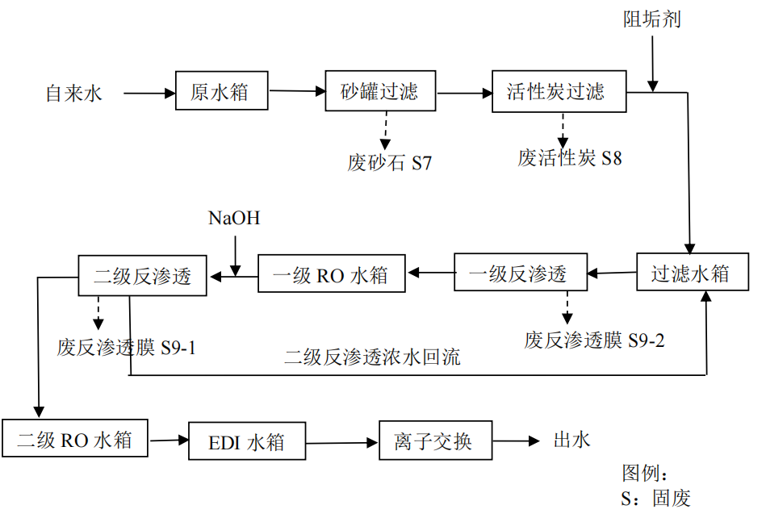
图2-3 纯水制备工艺流程图
工艺流程说明：
自来水进入原水箱后通过泵提升，进入砂罐和活性炭过滤器可以进一步去除水中的大颗粒物质、余氯、气味等。经过砂罐过滤以及活性炭过滤的自来水进入过滤水箱后，通过高压泵打入一级RO系统，反渗透浓水回流至污水池内，淡水经过一级RO系统处理后再通过高压泵进入二级RO系统，其浓水回流至一级RO进水，淡水（电导率<1OuS)进入二级RO水箱，RO水箱的出水再进入EDI水箱及离子交换系统，该过程是为了更好地去除水中的钙镁离子，得到纯水。一级RO进水前投加阻垢剂，二级RO进水管道中加入NaOH。纯水制备过程中产生废石英砂S7、废活性炭S8、废反渗透膜S9。
（三）离子交换系统
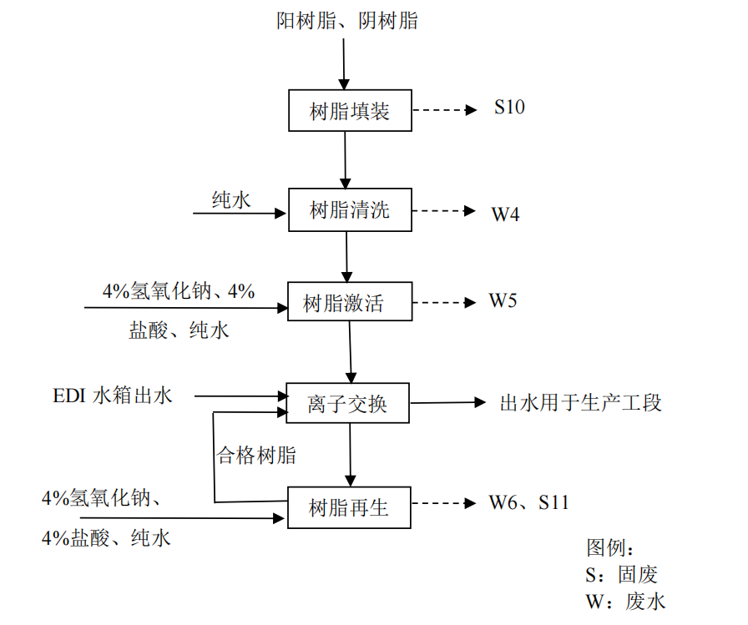
图2-4 离子交换系统工艺流程图
工艺流程说明：
先将外购的阴/阳离子交换树脂使用纯水进行清洗；之后使用4%NaOH、4%HC1浸泡树脂，激发树脂的活性，之后使用纯水将树脂冲洗至中性，该部分产生树脂清洗废水W4、树脂激活废水W5、废树脂包装袋S10。EDI水箱出水进入离子交换系统，EDI水箱出水水质中的阳离子（钙、镁、铜、钠铝、铁等金属离子）、阴离子（氯离子、碳酸根、硝酸根、硫酸根等非金属离子)，经过阳、阴树脂层（离子交换柱内的交换离子剂）时，跟树脂上的氢离子和氢氧根离子发生置换反应，而被树脂吸附。从树脂上置换下来的氢离子和氢氧根离子结合成了水分子(H2O),从而取得去除水中无机盐类的效果，达到去除水中电导的目的，经过离子交换系统处理后的水用于生产工段中；树脂使用7-10天后，需对树脂进行再生，使用酸、碱中氢离子、氢氧根离子交换出树脂吸附的阳、阴离子后，树脂再次进入到交换系统，报废的树脂做一般固体废物处理，盐酸放置于白色塑料吨桶内，使用时通过管道泵入树脂再生、树脂激活工序，使用及储存时在全密闭状态下，故不考虑酸雾废气，该工序产生树脂再生废水W6、废离子交换树脂S11。

2、其他产污环节分析
废水：职工生活产生的生活污水W7。噪声：空压机、废水处理站水泵运行及废气处理风机运行产生的噪声。固废：粘棒胶、固化剂、清洗剂等原辅料使用过程中产生的废包装物S12、废气处理过程中产生的废活性炭S13、废水处理过程中产生的污泥S14、废水处理药剂产生的废包装物S15、压滤机压滤过程产生的废压滤机滤布S16、废纸箱S17、插片废水超滤设施产生的废超滤膜S18以及生活垃圾。
3、其他说明
项目实际建设后，公司为推行与实施节能理念，京运通空压机进行余热回收及对二段90℃用水进蒸汽辅助加热，有效合理地利用能源，减少电能的使用量，达到节能降本的目的。改造后通过余热回收装置，空压机油温保持在80℃左右，热水箱温度始终可以保持在55℃以上，满足空压机运行参数要求，且热水换热稳定。2-6#槽取消预加热水箱，改为直接供水，加快换水时间，提高产能，供热温度满足2-8#槽正常工艺温度要求，目前2-8#槽设备正常运行后都已无需进行电加热，6-8#槽温度由9#槽溢流温度进行补足，达到设计要求。
2.6项目变动情况：
建设项目第一阶段实际建设后主要变动内容总结如下：
1、生产能力变动
本项目环评设计生产能力为：年产硅晶片12亿片。
本项目为分阶段建设，本项目（第一阶段）实际建设生产能力为：年产硅晶片6亿片。
2、生产设备变动
本项目为分阶段建设，项目第一阶段多线切片机52台暂未建设、全自动硅片预清洗脱胶机5台暂未建设、全自动硅片清洗机20台暂未建设、硅片分选机33台暂未建设、自动包装流水线1台暂未建设。
3、原辅材料变动
本项目为分阶段建设，项目第一阶段原辅材料使用量相应减少。
4、固废生产量变动
本项目为分阶段建设，项目第一阶段产生量相应减少，同时按实际情况对废活性炭的产生量进行重新核算。
项目变动后未导致新增污染因子或污染物排放量、范围或强度的增加，经对照《污染影响类建设项目综合重大变动清单（试行）》（环办环评函【2020】688号）文件要求，建设项目存在变动，但不属于重大变动，纳入竣工环境保护验收管理。
建设项目变更情况对照见表2-4。
表2-4 建设项目变更情况对照表
类别 | 《污染影响类建设项目综合重大变动清单（试行）》（环办环评函【2020】688号）  文件要求内容 | 实际建设对照情况
性质 | 建设项目开发、使用功能发生变化的。 | 不属于以上情况
规模 | 生产、处置或储存能力增大30%及以上的。 | 不属于以上情况
规模 | 生产、处置或储存能力增大，导致废水第一类污染物排放量增加的。 | 不属于以上情况
规模 | 位于环境质量不达标区的建设项目生产、处置或储存能力增大，导致相应污染物排放量增加的（细颗粒物不达标区，相应污染物为二氧化硫、氮氧化物、可吸入颗粒物、挥发性有机物；臭氧不达标区，相应污染物为氮氧化物、挥发性有机物；其他大气、水污染物因子不达标区，相应污染物为超标污染因子）；位于达标区的建设项目生产、处置或储存能力增大，导致污染物排放量增加10%及以上的。 | 不属于以上情况
地点 | 重新选址；在原厂址附近调整（包括总平面布置变化）导致环境防护距离范围变化且新增敏感点的。 | 不属于以上情况
生产工艺 | 新增产品品种或生产工艺（含主要生产装置、设备及配套设施）、主要原辅材料、燃料变化，导致以下情形之一：  （1）新增排放污染物种类的（毒性、挥发性降低的除外）；  （2）位于环境质量不达标区的建设项目相应污染物排放量增加的；  （3）废水第一类污染物排放量增加的；  （4）其他污染物排放量增加10%及以上的。 | 不属于以上情况
生产工艺 | 物料运输、装卸、贮存方式变化，导致大气污染物无组织排放量增加10%及以上的。 | 不属于以上情况
环境保护措施 | 废气、废水污染防治措施变化，导致第6条中所列情形之一（废气无组织排放改为有组织排放、污染防治措施强化或改进的除外）或大气污染物无组织排放量增加10%及以上的。 | 不属于以上情况
环境保护措施 | 新增废水直接排放口；废水由间接排放改为直接排放；废水直接排放口位置变化，导致不利环境影响加重的。 | 不属于以上情况
环境保护措施 | 新增废气主要排放口（废气无组织排放改为有组织排放的除外）；主要排放口排气筒高度降低10%及以上的。 | 不属于以上情况
环境保护措施 | 噪声、土壤或地下水污染防治措施变化，导致不利环境影响加重的。 | 不属于以上情况
环境保护措施 | 固体废物利用处置方式由委托外单位利用处置改为自行利用处置的（自行利用处置设施单独开展环境影响评价的除外）；固体废物自行处置方式变化，导致不利环境影响加重的。 | 不属于以上情况
环境保护措施 | 事故废水暂存能力或拦截设施变化，导致环境风险防范能力弱化或降低的。 | 不属于以上情况

表三
3主要污染源、污染物处理和排放：
3.1废水
全厂已实施“雨污分流”。本项目生活污水经化粪池预处理后通过DW001排入无锡玉祁永新污水处理厂。插片废水部分经超滤设施三级超滤后，回用于脱胶用水，部分插片废水由回用水处理系统处理后，进入原有纯水处理系统。树脂再生清洗废水、插片废水、插片后清洗废水、超滤浓水、脱胶废水、脱胶预冲洗废水等生产废水经厂内废水处理设施处理后通过DW002排入无锡玉祁永新污水处理厂。冷却水循环回用，零排放。
本项目废水排放及处理措施情况见表3-1。
表3-1 废水排放及污染防治措施情况表
生产设施/排放源 | 污染物 | 污染防治措施
生产设施/排放源 | 污染物 | 环评设计 | 实际建设
生活污水 | 化学需氧量、悬浮物、氨氮、总磷、总氮 | 本项目生活污水经化粪池预处理后通过DW001排入无锡玉祁永新污水处理厂。 | 本项目生活污水经化粪池预处理后通过DW001排入无锡玉祁永新污水处理厂。
生产废水 | pH值、化学需氧量、氨氮、总氮、总磷、悬浮物 | 生产废水经厂内废水处理设施处理后通过DW002排入无锡玉祁永新污水处理厂。 | 生产废水经厂内废水处理设施处理后通过DW002排入无锡玉祁永新污水处理厂。

废水排放走向及监测点位见图3-1-1
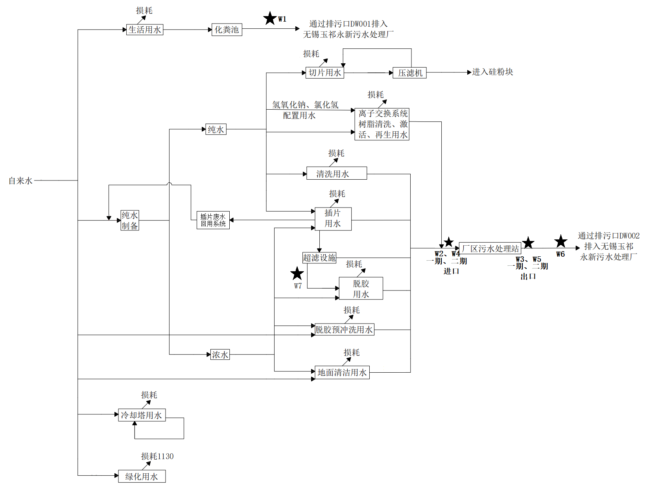
图3-1 本项目废水处置流程及监测点位示意图（★为废水监测点位）

生产废水处理站处理工艺流程见图3-1-2。
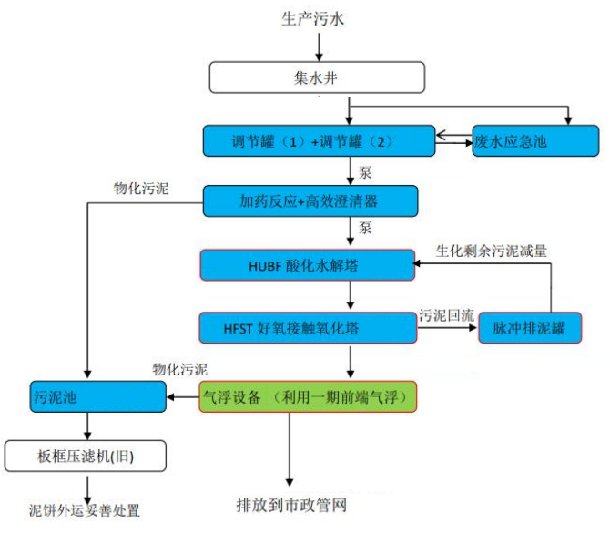
图3-1-2 生产废水处理站处理工艺流程图
生产废水处理工艺说明：
集水井内污水用高压水泵直接将废水提升至 2 座污水处理调节池。调节池采用碳钢结
构，高位圆形储罐，内设空气搅拌装置。调节池废水用泵提升至高效澄清进行反应沉淀， 物化污泥排入污泥浓缩池。上清液用泵提升至HUBF酸化水解塔。HUBF酸化水解塔废水中的非溶解态有机物截留并逐步转变为溶解态有机物，一些难于生物降解大分子物质被转化为易于降解的小分子物质如有机酸等，从而使废水的可生化性和降解速度大幅度提高，以利于后续好氧接触氧化处理。HUBF酸化水解塔废水溢流入HFST好氧接触氧化塔，HFST好氧接触氧化塔内废水污染物经过好氧微生物充分降解。HFST好氧接触氧化塔顶部自带沉淀区，沉淀区内泥水分离。上清液自流入高效气浮池，通过加药絮凝，溶气气浮，使污水中微小悬浮物进一步分离去除，确保出水达标。气浮出水接入市政污水收集管网，进入永新污水处理厂进一步处理。

3.2废气
本项目主要产生的废气为：粘棒废气、污水处理站恶臭气体。
粘棒废气经收集后，通过二级活性炭吸附装置处理，由15米高排气筒DA002排放。未被捕集的废气均在车间内无组织排放。污水处理站恶臭气体在厂内无组织排放。
本项目废气产生及处理措施情况见表3-2。
表3-2 本项目废气产生及污染防治措施情况表
生产设施/  排放源 | 污染物 | 污染防治措施
生产设施/  排放源 | 污染物 | 环评设计 | 实际建设
粘棒 | 非甲烷总烃 | 粘棒废气经收集后，通过二级活性炭吸附装置处理，由15米高排气筒DA002排放。未被捕集的废气均在车间内无组织排放。 | 粘棒废气经收集后，通过二级活性炭吸附装置处理，由15米高排气筒DA002排放。未被捕集的废气均在车间内无组织排放。
污水处理站 | 氨气、硫化氢、臭气浓度 | 污水处理站恶臭气体在厂内无组织排放。 | 污水处理站恶臭气体在厂内无组织排放。

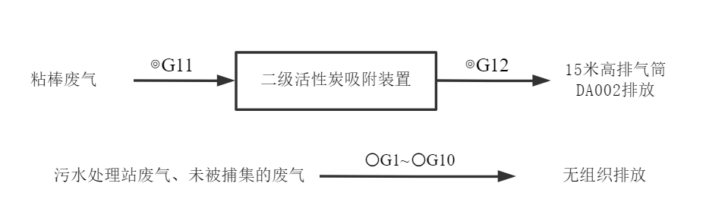
图3-2废气治理工艺流程及监测点位示意图
（◎为有组织废气监测点位，〇为无组织废气监测点位）

3.3噪声
本项目主要噪声源为切片机、空压机、水泵、压滤机等设备，建设单位已合理布置厂区总平面布局，并采取车间、厂房墙壁隔音、距离衰减等综合治理措施。

3.4固（液）体废物
①全厂产生的危险废物：废活性炭、废擦拭布、纸、废包装物、废超滤膜、检测废液均委高邮康博环境资源有限公司处置。
②全厂产生的一般废物：合格品、废纸箱、废金刚线、废塑料板、废石英砂、废纯水制备活性炭、废反渗透膜、废离子交换树脂、废树脂包装袋、硅粉块、废压滤机滤布外送综合利用，废水处理污泥委托江阴利港发电股份有限公司处置。
③生活垃圾由环卫清运。
所有固体废物零排放。
本项目危废贮存设施内地面铺设环氧树脂层，设置防渗导流沟，防风、防雨、防晒、防雷、防扬散，加锁防盗。收集的危险废物及时贮存至危废间，同时建立危险废物管理制度，设置储存台账，如实记录危险废物储存及处理情况。贮存场所已在出入口设置在线视频监控。
危险固体废弃物和一般固体废弃物分开贮存，并设有相应标识牌。本项目新建一个污泥仓库用于存放废水处理污泥。本项目固体废物贮存及处理管理检查已参照《一般工业固体废物贮存、处置场污染控制标准》（GB18599-2001）及 《省生态环境厅关于进一步加强危险废物污染防治工作的实施意见》（苏环办〔2019〕327号）等相关要求执行。
全厂固体废物处置情况详见表3-3，废仓库要求相符性核查表见表3-4。

表3-3 全厂固体废物处置情况表
固废名称 | 来源 | 性质 | 废物代码 | 环评设计  产生量t/a | （第一阶段）实际产生及处理处置量t/a | 环评设计处理处置方式 | （第一阶段）  实际处理处置方式
不合格品 | 检测等 | 一般固废 | 900-999-99 | 488.6 | 344.3 | 外送综合利用 | 外送综合利用
废纸箱 | 辅料包装 | 一般固废 | 900-999-99 | 33 | 24 | 外送综合利用 | 外送综合利用
废金刚线 | 切片 | 一般固废 | 900-999-99 | 177.1 | 126.55 | 外送综合利用 | 外送综合利用
废塑料板 | 脱胶 | 一般固废 | 292-001-06 | 1899.6 | 1410.6 | 外送综合利用 | 外送综合利用
废石英砂 | 纯水制备 | 一般固废 | 900-999-99 | 6t/3a | 3t/3a | 外送综合利用 | 外送综合利用
废纯水制备活性炭 | 纯水制备 | 一般固废 | 900-999-99 | 9t/2a | 4.5t/2a | 外送综合利用 | 外送综合利用
废反渗透膜 | 纯水制备 | 一般固废 | 900-999-99 | 2.7t/3a | 1.8t/3a | 外送综合利用 | 外送综合利用
废离子交换树脂 | 纯水制备离子交换系统 | 一般固废 | 900-999-99 | 33.6 | 27.6 | 外送综合利用 | 外送综合利用
废树脂包装袋 | 纯水制备离子交换系统 | 一般固废 | 900-999-99 | 0.4 | 0.3 | 外送综合利用 | 外送综合利用
废水处理污泥 | 废水处理 | 一般固废 | 900-999-62 | 6250 | 4375 | 外送综合利用 | 委托江阴利港发电股份有限公司处置
硅粉块 | 废切削液处理 | 一般固废 | 900-999-99 | 24784 | 18892 | 外送综合利用 | 外送综合利用
废压滤机滤布 | 废切削液处理 | 一般固废 | 900-999-99 | 27.75 | 21.375 | 外送综合利用 | 外送综合利用
废活性炭 | 废气处理 | 危险废物 | 900-039-49 | 62.713 | 4 | 委托有资质单位处置 | 委托高邮康博环境资源有限公司处置
废擦拭布、纸 | 粘棒 | 危险废物 | 900-041-49 | 4.5 | 2.4 | 委托有资质单位处置 | 委托高邮康博环境资源有限公司处置
废包装物 | 粘棒、清洗、废水处理、纯水制备 | 危险废物 | 900-041-49 | 36.7873 | 22.3996 | 委托有资质单位处置 | 委托高邮康博环境资源有限公司处置
废超滤膜 | 插片废水超滤设施 | 危险废物 | 900-041-49 | 0.6 | 0.3 | 委托有资质单位处置 | 委托高邮康博环境资源有限公司处置
检测废液 | 废水在线监测 | 危险废物 | 900-047-49 | 1.2 | 1.2 | 委托有资质单位处置 | 委托高邮康博环境资源有限公司处置
生活垃圾 | 职工生活 | 生活垃圾 | 900-999-99 | 223.25 | 223.25 | 环卫清运 | 环卫清运
备注 | 本项目环评报告中废活性炭的预估产生量与企业实际废活性炭产生情况相差较大。  根据本次验收检测报告中DA002排气筒进出口检测结果，非甲烷总烃年产生量0.381吨，年排放量0.117吨。  活性炭吸附量=产生量-排放量=0.381-0.117=0.264吨/年。  按10%的吸附效率计算，每年至少需要活性炭2.64吨。  企业活性炭炭箱填充量为2吨，一年更换2次，共计4吨，能够满足吸附要求。

表3-4废仓库要求相符性核查表
文件规定要求 | 实施情况
企业应根据危险废物的种类和特性进行分区、分类贮存 | 本项目已对危险废物的种类和特性进行分区、分类贮存
危险废物贮存设置防雨、防火、防雷、防扬散、防渗漏装置及泄漏液体收集装置 | 本项目危险废物贮存设置已做到了：防雨、防火、防雷、防扬散、防渗漏装置及泄漏液体收集装置
对易爆、易燃及排出有毒气体的危险废物进行预处理，稳定后贮存 | 本项目不涉及易燃、易爆及排放有毒气体的危险废物
贮存废弃剧毒化学品的，应按照公安机关要求落实治安防范措施 | 本项目不涉及废弃剧毒化学品
企业严格执行《省生态环境厅关于印发江苏省危险废物贮存规范化管理专项整治行动方案的通知》（苏环办〔2019〕149号）要求，按照《环境保护图形标志固体废物贮存（处置）场》（GB15562.2-1995）和危险废物识别标识设置规范设置标志（具体要求必须符合苏环办[2019]327号附件1“危险废物识别标识规范化设置要求”的规定） | 本项目已按文件要求设置了各类标志牌
危废仓库须配备通讯设备、照明设施和消防设施 | 危废仓库内已配备通讯设备、防爆灯、禁火标志、灭火器（黄沙）等
危险废物仓库须设置气体导出口及气体净化装置，确保废气达标排放 | 本项目及现有项目产生的危险废物不存在废气的挥发，无须设置气体净化装置
在危险废物仓库出入口、设施内部、危险废物运输车辆通道等关键位置按照危险废物贮存设施视频监控布设要求设置视频监控，并与中控室联网（具体要求必须符合苏环办[2019]327号附件2“危险废物贮存设施视频监控布设要求”的规定） | 本项目已在仓库出入口、仓库内、厂门口等关键位置安装视频监控设施，进行实时监控，并与中控室联网
贮存易爆、易燃及排出有毒气体的危险废物贮存设施应按照应急管理、消防、规划建设等相关职能部门的要求办理相关手续 | 本项目及现有项目不涉及易燃、易爆及挥发有毒气体的危险废物

表四
建设项目环境影响报告表主要结论及审批部门审批决定：
4.1建设项目环评报告表的主要结论
本项目符合国家法律法规及地方相关产业政策，符合规划要求，选址比较合理，采用的各项环保设施合理、可靠、有效，总体上对区域环境影响较小，本评价认为，从环保角度来讲，建设项目在所在地建设是可行的。

4.2审批部门审批决定
关于无锡京运通科技有限公司年产10GW大尺寸光伏硅片项目环境影响报告表的批复
锡行审环许【2021】5107号
无锡京运通科技有限公司：
无锡京运通科技有限公司：你单位报批的由江苏锡澄环境科学研究院有限公司编制的《年产10GW大尺寸光伏硅片项目环境影响报告表》（以下简称“报告表”)等文件均悉，经集体研究，批复如下：
一、根据无锡市惠山区行政审批局《江苏省投资项目备案证》(备案证号：惠行审备[2020]1078号)、《关于界定无锡京运通科技有限公司制造产品符合战略性新兴产业目录的批复》（惠发改[2021]32号)和《报告表》评价结论，在落实废水治理措施，提高重复用水率的前提下，从环保角度，同意无锡京运通科技有限公司总投资55000万元，在无锡惠山工业转型集聚区北惠路，建设10GW大尺寸光伏硅片项目，项目规模：年产210*210mm硅晶片12亿片。限按所报地点、内容、规模建设生产。
二、在项目设计、建设和生产期间应认真落实报告表中提出的各项环保要求，重点应注意做好以下工作：
1、建设项目应当采用能耗物耗小、污染物产生量少的清洁生产工艺，合理利用自然资源，防止环境污染和生态破坏。金刚线切割冷却液、硅片清洗剂、脱胶剂等选用低氮磷或无氮磷原辅材料，从源头上减少氮磷排放。
2、排水系统雨污分流、清污分流。本项目生产废水有：切片废水、树脂再生清洗废水、插片废水、插片后清洗废水、脱胶废水、脱胶预冲洗废水、地面清洁废水。切片废水经压滤机压滤后回用于切片；插片废水部分经超滤设备处理后用于脱胶工艺。树脂再生清洗废水、插片废水、插片后清洗废水、超滤浓水、脱胶废水、脱胶预冲洗废水等生产废水及地面清洁废水经预处理达标后接管标准后接入污水处理厂集中处理；冷却水循环回用，零排放；生活污水经预处理达到接管标准后接入污水处理厂集中处理。日排放生产废水量不突破3000吨/天。
3、酒精擦拭、涂胶及胶水配置空间密闭，粘棒产生的生产废气经收集处理后达标排放，排放废气达到江苏省《大气污染物综合排放标准》(DB32/4041-2021)表1、表2、表3标准要求，污水处理站排放的废气达到上海市地方标准《恶臭（异味）污染物排放标准》(DB31/1025-2016)表3、表4相关标准要求，排气筒高度≥15米。
4、选用低噪声设备，合理布局并采取有效的减振、隔声等降噪措施，确保厂界噪声达到《工业企业厂界环境噪声排放标准》(GB12348-2008)表1中厂界外3类声环境功能区标准。
5、按照“资源化、减量化、无害化”原则落实各类固体废物的收集、处置和综合利用措施。危险废物应委托具备危险废物处置资质的单位进行安全处置，并按规定办理危险废物转移处理相关手续。厂内危险废物的收集和贮存应符合《危险废物贮存污染控制标准》(GB18597-2001)和《江苏省生态环境厅关于进一步加强危险废物污染防治工作的实施意见》（苏环办(2019）327号)等有关文件规定要求。
6、本项目建成后，全公司生产车间外100米范围为《报告表》提出的环境防护距离，目前在此范围内无环境敏感目标，今后在此范围内有关单位不得建设新的环境敏感项目。
7、落实《报告表》提出的环境风险防范措施，有针对性地制订、落实减缓与防范措施，设置雨水切断阀、事故池等应急措施，编制应急预案并定期组织演练。
8、所有排污口必须按照《江苏省排污口设置及规范化整治管理办法》（苏环控(1997）122号)的规定进行设置和管理。废水处理设施排放口和总排口分别安装在线计量装置和PH、COD、氨氮、总氮、总磷等主要污染物在线检测仪，并与环保部门联网。
三、污染物年排放总量为：
(一)本项目污染物排放总量为：1、水污染物：接管考核量：生活污水水量≤7300吨，COD≤2.92吨，SS≤1.825吨，氨氮≤0.2555吨，TP≤0.0292吨，TN≤0.292吨。
工业废水水量≤1093887.2吨，COD≤382.8605吨，SS≤437.5549吨，氨氮≤16.4083吨，TP≤2.1878吨，TN≤27.3472吨。
最终排放量：污水水量≤1101187.2吨，COD≤33.0356吨，SS≤11.0119吨，氨氮≤1.6518吨，TP≤0.3304吨，TN≤11.0119吨。
2、大气污染物：
有组织：非甲烷总烃≤0.387吨。
3、固体废物：零排放。
(二)技改后全厂污染物年排放总量为：
1、水污染物：
接管考核量：生活污水水量≤17860吨，COD≤7.144吨，SS≤4.465吨，氨氮≤0.6255吨，TP≤0.0714吨，TN≤0.714吨。
工业废水水量≤1711624.4吨，COD≤490.4861吨，SS≤466.5680吨，氨氮≤17.3376吨，TP≤2.7439吨，TN≤39.5411吨。
最终排放量：污水水量≤1729484.4吨，COD≤51.8845吨，SS≤17.2948吨，氨氮≤2.5942吨，TP≤0.5188吨，TN≤17.2948吨。
2、大气污染物：有组织：非甲烷总烃≤0.759吨。
3、固体废物：零排放。
四、建设单位应自觉遵守《环评法》、《建设项目环境保护管理条例》等有关规定。项目在启动生产设施或者在实际排污之前，应根据《排污许可管理办法（试行）》、《固定污染源排污许可分类管理名录》依法申请排污许可证、填报排污登记表或者变更排污许可证。项目建设必须严格执行配套的环境保护设施与主体工程同时设计、同时施工、同时投产使用的环境保护“三同时”制度。建设单位应对环境保护设施开展安全风险辨识管控，健全内部污染防治设施稳定运行和管理责任制度，严格依据标准规范建设环境治理设施，确保环境治理设施安全、稳定、有效运行。
五、建设项目的性质、规模、地点、采用的生产工艺或者防治污染、防止生态破坏的措施发生重大变动的，建设单位应当重新报批建设项目的环境影响评价文件。本批复自下达之日起5年内有效，超过5年方决定该项目开工建设的，应当重新报环保部门审核。本批复仅从环保角度作出，其他要求请报相关职能部门审核审批。如项目实际情况与申报内容不符，此批复无效。
(项目代码：2020-320206-38-03-576639)
无锡市行政审批局
2021年10月11日

表四（续）
4.3环评批复落实情况
表4-1 环评批复落实情况一览表
序号 | 环评批复要求 | 落实情况
1 | 根据无锡市惠山区行政审批局《江苏省投资项目备案证》(备案证号：惠行审备[2020]1078号)、《关于界定无锡京运通科技有限公司制造产品符合战略性新兴产业目录的批复》（惠发改[2021]32号)和《报告表》评价结论，在落实废水治理措施，提高重复用水率的前提下，从环保角度，同意无锡京运通科技有限公司总投资55000万元，在无锡惠山工业转型集聚区北惠路，建设10GW大尺寸光伏硅片项目，项目规模：年产210*210mm硅晶片12亿片。限按所报地点、内容、规模建设生产。 | 无锡京运通科技有限公司成立于2015年2月，位于无锡惠山工业转型集聚区（北惠路），主要从事光伏设备及元器件制造。  无锡京运通科技有限公司自2015年建厂至今，进行了两期环境影响评价，其中《年产9000吨高效多晶硅锭项目》于2015年12月4日通过无锡市惠山区环境保护局的审批，审批文号：惠环审[2015]421号，该项目实际仅建设了三栋厂房，分别为车间一、车间二、车间四，并未进行生产线的建设；《年产12亿片硅晶片项目一期工程》于2020年2月4日通过无锡市行政审批局的审批，审批文号：锡行审环许[2020]5034号，且于2020年11月27日通过竣工环境保护自主验收，现有项目投产后全厂产能为7.2亿片硅晶片。  为满足市场需求，本项目利用车间三、车间五、车间六以及车间二、车间四、车间一部分区域，购置大尺寸切片专机，配套智能化自动粘棒线、硅片清洗、分选、包装生产线以及MES系统，建设相关废水处理辅助工程，进行年产10GW大尺寸光伏硅片项目的生产。无锡京运通科技有限公司于2021年6月委托江苏锡澄环境科学研究院有限公司编制了《无锡京运通科技有限公司“年产10GW大尺寸光伏硅片项目”环境影响评价报告表》，并于2021年10月11日通过无锡市行政审批局审批。设计能力为硅晶片12亿片/年，目前本项目第一阶段实际产能为硅晶片6亿片/年；同时，企业将现有项目使用的清洗剂以新带老，更换为环境友好型双组分硅片清洗剂。  本项目第一阶段于2021年11月15日开工建设，项目第一阶段2022年6月10日竣工，项目第一阶段调试时间为2022年6月11日至2022年9月11日。  本项目第一阶段实际生产能力为年产：硅晶片6亿片。  本项目第一阶段实际总投资30000万元，实际环保投资为1150万元，环保投资占总投资额的3.8%。
2 | 建设项目应当采用能耗物耗小、污染物产生量少的清洁生产工艺，合理利用自然资源，防止环境污染和生态破坏。金刚线切割冷却液、硅片清洗剂、脱胶剂等选用低氮磷或无氮磷原辅材料，从源头上减少氮磷排放。 | 已采用能耗物耗小、污染物产生量少的清洁生产工艺，合理利用自然资源，防止环境污染和生态破坏。金刚线切割冷却液、硅片清洗剂、脱胶剂等已选用低氮磷或无氮磷原辅材料。
3 | 排水系统雨污分流、清污分流。本项目生产废水有：切片废水、树脂再生清洗废水、插片废水、插片后清洗废水、脱胶废水、脱胶预冲洗废水、地面清洁废水。切片废水经压滤机压滤后回用于切片；插片废水部分经超滤设备处理后用于脱胶工艺。树脂再生清洗废水、插片废水、插片后清洗废水、超滤浓水、脱胶废水、脱胶预冲洗废水等生产废水及地面清洁废水经预处理达标后接管标准后接入污水处理厂集中处理；冷却水循环回用，零排放；生活污水经预处理达到接管标准后接入污水处理厂集中处理。日排放生产废水量不突破3000吨/天。 | 全厂已实施“雨污分流”。本项目生活污水经化粪池预处理后通过DW001排入无锡玉祁永新污水处理厂。插片废水部分经超滤设施三级超滤后，回用于脱胶用水，部分插片废水由回用水处理系统处理后，进入原有纯水处理系统。树脂再生清洗废水、插片废水、插片后清洗废水、超滤浓水、脱胶废水、脱胶预冲洗废水等生产废水经厂内废水处理设施处理后通过DW002排入无锡玉祁永新污水处理厂。冷却水循环回用，零排放。  监测结果表明：验收监测期间，本项目生活污水排放口DW001中pH值、化学需氧量、悬浮物日均浓度值均符合《污水综合排放标准》（GB 8978-1996）表4三级标准限值要求，氨氮、总磷、总氮日均浓度值均符合《污水排入城镇下水道水质标准》（GB/T31962-2015）表1中B等级标准限值要求。  生产废水排放口DW002中pH值、悬浮物日均浓度值均符合《污水综合排放标准》（GB 8978-1996）表4三级标准限值要求，氨氮、总磷、总氮日均浓度值均符合无锡玉祁永新污水处理厂接管标准限值要求。  插片废水回用水处理设施出口中浊度符合《城市污水再生利用工业用水水质》（GB/T19923-2005）中“再生水用作工业用水水源的水质标准工艺与产品用水”标准要求。  日排放生产废水量小于3000吨。
4 | 酒精擦拭、涂胶及胶水配置空间密闭，粘棒产生的生产废气经收集处理后达标排放，排放废气达到江苏省《大气污染物综合排放标准》(DB32/4041-2021)表1、表2、表3标准要求，污水处理站排放的废气达到上海市地方标准《恶臭（异味）污染物排放标准》(DB31/1025-2016)表3、表4相关标准要求，排气筒高度≥15米。 | 本项目主要产生的废气为：粘棒废气、污水处理站恶臭气体。  粘棒废气经收集后，通过二级活性炭吸附装置处理，由15米高排气筒DA002排放。未被捕集的废气均在车间内无组织排放。污水处理站恶臭气体在厂内无组织排放。  监测结果表明：验收监测期间，排气筒DA002中非甲烷总烃排放浓度与排放速率均符合江苏省地方标准《大气污染物综合排放标准》（DB32/4041-2021）表1中标准限值要求。  厂界无组织废气非甲烷总烃排放浓度符合江苏省地方标准《大气污染物综合排放标准》（DB32/4041-2021）表3单位边界大气污染物排放监控浓度限值要求。  厂内无组织非甲烷总烃排放浓度符合江苏省地方标准《大气污染物综合排放标准》（DB32/4041-2021）表2厂区内VOCs无组织排放限值要求。氨气、硫化氢、臭气浓度均符合上海市《恶臭（异味）污染物排放标准》（DB31/1025-2016）表3、表4工业区标准限值要求。
5 | 选用低噪声设备，合理布局并采取有效的减振、隔声等降噪措施，确保厂界噪声达到《工业企业厂界环境噪声排放标准》(GB12348-2008)表1中厂界外3类声环境功能区标准。 | 本项目主要噪声源为切片机、空压机、水泵、压滤机等设备，建设单位已合理布置厂区总平面布局，并采取车间、厂房墙壁隔音、距离衰减等综合治理措施。  监测结果表明：验收监测期间，本项目厂界噪声监测点昼间、夜间等效声级均符合《工业企业厂界环境噪声排放标准》（GB12348-2008）表1中3类区标准限值要求。
6 | 按照“资源化、减量化、无害化”原则落实各类固体废物的收集、处置和综合利用措施。危险废物应委托具备危险废物处置资质的单位进行安全处置，并按规定办理危险废物转移处理相关手续。厂内危险废物的收集和贮存应符合《危险废物贮存污染控制标准》(GB18597-2001)和《江苏省生态环境厅关于进一步加强危险废物污染防治工作的实施意见》（苏环办(2019）327号)等有关文件规定要求。 | ①全厂产生的危险废物：废活性炭、废擦拭布、纸、废包装物、废超滤膜、检测废液均委高邮康博环境资源有限公司处置。  ②全厂产生的一般废物：合格品、废纸箱、废金刚线、废塑料板、废石英砂、废纯水制备活性炭、废反渗透膜、废离子交换树脂、废树脂包装袋、硅粉块、废压滤机滤布外送综合利用，废水处理污泥委托江阴利港发电股份有限公司处置。  ③生活垃圾由环卫清运。  所有固体废物零排放。  本项目危废贮存设施内地面铺设环氧树脂层，设置防渗导流沟，防风、防雨、防晒、防雷、防扬散，加锁防盗。收集的危险废物及时贮存至危废间，同时建立危险废物管理制度，设置储存台账，如实记录危险废物储存及处理情况。贮存场所已在出入口设置在线视频监控。  危险固体废弃物和一般固体废弃物分开贮存，并设有相应标识牌。本项目新建一个污泥仓库用于存放废水处理污泥。本项目固体废物贮存及处理管理检查已参照《一般工业固体废物贮存、处置场污染控制标准》（GB18599-2001）及 《省生态环境厅关于进一步加强危险废物污染防治工作的实施意见》（苏环办〔2019〕327号）等相关要求执行。
7 | 本项目建成后，全公司生产车间外100米范围为《报告表》提出的环境防护距离，目前在此范围内无环境敏感目标，今后在此范围内有关单位不得建设新的环境敏感项目。 | 本项目生产车间外100米卫生防护距离范围内无环境敏感点。
8 | 落实《报告表》提出的环境风险防范措施，有针对性地制订、落实减缓与防范措施，设置雨水切断阀、事故池等应急措施，编制应急预案并定期组织演练。 | 已落实《报告表》提出的环境风险防范措施，有针对性地制订、落实减缓与防范措施，设置雨水切断阀、事故池等应急措施，已编制应急预案并定期组织演练。
9 | 所有排污口必须按照《江苏省排污口设置及规范化整治管理办法》（苏环控(1997）122号)的规定进行设置和管理。废水处理设施排放口和总排口分别安装在线计量装置和PH、COD、氨氮、总氮、总磷等主要污染物在线检测仪，并与环保部门联网。 | 本项目所有排污口已按照《江苏省排污口设置及规范化整治管理办法》(苏环控(1997)122号)和国家环保局《环境保护图形标志实施细则(试行)》的规定进行设置和管理。废水处理设施排放口已安装流量计与在线检测仪。
10 | 污染物年排放总量为：  (一)本项目污染物排放总量为：1、水污染物：接管考核量：生活污水水量≤7300吨，COD≤2.92吨，SS≤1.825吨，氨氮≤0.2555吨，TP≤0.0292吨，TN≤0.292吨。  工业废水水量≤1093887.2吨，COD≤382.8605吨，SS≤437.5549吨，氨氮≤16.4083吨，TP≤2.1878吨，TN≤27.3472吨。  最终排放量：污水水量≤1101187.2吨，COD≤33.0356吨，SS≤11.0119吨，氨氮≤1.6518吨，TP≤0.3304吨，TN≤11.0119吨。  2、大气污染物：  有组织：非甲烷总烃≤0.387吨。  3、固体废物：零排放。  (二)技改后全厂污染物年排放总量为：  1、水污染物：  接管考核量：生活污水水量≤17860吨，COD≤7.144吨，SS≤4.465吨，氨氮≤0.6255吨，TP≤0.0714吨，TN≤0.714吨。  工业废水水量≤1711624.4吨，COD≤490.4861吨，SS≤466.5680吨，氨氮≤17.3376吨，TP≤2.7439吨，TN≤39.5411吨。  最终排放量：污水水量≤1729484.4吨，COD≤51.8845吨，SS≤17.2948吨，氨氮≤2.5942吨，TP≤0.5188吨，TN≤17.2948吨。  2、大气污染物：有组织：非甲烷总烃≤0.759吨。  3、固体废物：零排放。 | 本项目污染物排放总量均符合环评批复要求。
11 | 建设单位应自觉遵守《环评法》、《建设项目环境保护管理条例》等有关规定。项目在启动生产设施或者在实际排污之前，应根据《排污许可管理办法（试行）》、《固定污染源排污许可分类管理名录》依法申请排污许可证、填报排污登记表或者变更排污许可证。项目建设必须严格执行配套的环境保护设施与主体工程同时设计、同时施工、同时投产使用的环境保护“三同时”制度。建设单位应对环境保护设施开展安全风险辨识管控，健全内部污染防治设施稳定运行和管理责任制度，严格依据标准规范建设环境治理设施，确保环境治理设施安全、稳定、有效运行。 | 本项目正在进行环保竣工自主验收。已申领排污许可证。
12 | 建设项目的性质、规模、地点、采用的生产工艺或者防治污染、防止生态破坏的措施发生重大变动的，建设单位应当重新报批建设项目的环境影响评价文件。本批复自下达之日起5年内有效，超过5年方决定该项目开工建设的，应当重新报环保部门审核。本批复仅从环保角度作出，其他要求请报相关职能部门审核审批。如项目实际情况与申报内容不符，此批复无效。 | 本项目的性质、规模、地点、采用的生产工艺、污染防治措施均未发生重大变动。

表五
验收监测质量保证及质量控制：
建设项目竣工环境保护验收现场监测应按照国家环保总局颁发的《环境监测技术规范》、GB/T16157《固定污染源排气中颗粒物测定与气态污染物采样方法》、《环境水质监测质量保证手册》（第四版）、《空气和废气监测质量保证手册》（第四版）、《建设项目环境保护设施竣工验收监测技术要求》中质量控制与质量保证有关章节要求进行。

一、水质监测分析过程中的质量保证和质量控制
水样的采集、运输、保存、实验室分析和数据计算的全过程均按照《环境水质监测质量保证手册》（第四版）的要求进行。即做到：采样过程中应采集不少于10％的平行样；实验室分析过程一般应加不少于10％的平行样；对可进行加标回收测试的，应在分析的同时做不少于10％加标回收样品分析，对无法进行加标回收的测试样品，做质控样品分析。

二、气体监测分析过程中的质量保证和质量控制
（1）分析方法和仪器的选用原则
a.尽量避免被测排放物中共存污染物因子对仪器分析的交叉干扰；
b.被测排放物的浓度应在仪器测试量程的有效范围即仪器量程的30～70%之间。
（2） 烟尘采样器在进入现场前应对采样器流量计、流速计等进行校核。烟气监测（分析）
仪器在测试前按监测因子分别用标准气体和流量计对其进行校核（标定），在测试时应保证其采样流量的准确。
（3） 烟尘、颗粒物等采样部位的选择应符合GB/T 16157《固定污染源排气中颗粒物测定与气态污染物采样方法》，当条件不能满足时，选在较长直段烟道上，与弯头或变截面处的距离不得小于烟道当量直径的1.5 倍。对矩形烟道，其当量直径D=2AB/（A+B），式中A、B 为边长。
不满足上述要求时，则监测孔前直管段长度必须大于监测孔后的直管段长度，在烟道弯头和变截面处加装导流板，并适当增加采样点数和采样频次。

三、噪声监测分析过程中的质量保证和质量控制
监测时使用经计量部门检定、并在有效使用期内的声级计；声级计在测试前后用标准
发生源进行校准，测量前后仪器的灵敏度相差不大于0.5dB，若大于0.5dB 则测试数据无效。
四、本项目监测布点、采样及分析测试方法都选用目前适用的国家和行业标准分析方法、技术规范，且均具有CMA资质。
本项目验收检测方法及关键设备见表5-1，质量控制表见表5-2、表5-3。
表5-1验收检测方法及关键设备表
检测类别 | 检测项目 | 检测方法 | 检出限 | 仪器名称 | 仪器型号 | 仪器编号
生活污水、工业废水 | 化学需氧量 | 水质 化学需氧量的测定 重铬酸盐法  HJ 828-2017 | 4  mg/L | 数字滴定仪 | 25ml | S-L-294
生活污水、工业废水 | 悬浮物 | 水质 悬浮物的测定 重量法  GB/T 11901-1989 | 4  mg/L | 电子分析天平 | 奥豪斯  AR124CN | S-L-031
生活污水、工业废水 | 氨氮 | 水质 氨氮的测定 纳氏试剂分光光度法  HJ 535-2009 | 0.025  mg/L | 紫外可见分光光度计 | 上海菁华  752N | S-L-236
生活污水、工业废水 | 总磷 | 水质 总磷的测定 钼酸铵分光光度法  GB/T 11893-1989 | 0.01  mg/L | 紫外可见分光光度计 | 上海菁华  752N | S-L-236
生活污水、工业废水 | 总氮 | 水质 总氮的测定 碱性过硫酸钾消解紫外分光光度法  HJ 636-2012 | 0.05  mg/L | 紫外可见分光光度计 | UV1750 | S-L-009
生活污水、工业废水 | pH值 | 水质 pH值的测定 电极法  HJ 1147-2020 | / | 便携式PH计 | PHBJ-260 | S-L-336
生活污水、工业废水 | 浊度 | 水质 浊度的测定  GB/T 13200-1991 | 1度  （目视比浊法） | / | / | /
无组织  废气 | 非甲烷总烃 | 环境空气 总烃、甲烷和非甲烷总烃的测定 直接进样-气相色谱法  HJ 604-2017 | 0.07  mg/m³ | 非甲烷总烃气相色谱仪 | GC9800 | S-L-118
 |  |  |  | 负压采气筒 | ZY009 | S-L-324/326/349/350/323/325
无组织  废气 | 硫化氢 | 亚甲基蓝分光光度法  《空气和废气监测分析方法》（第四版增补版）国家环境保护总局（2003年）3.1.11.2 | 0.001  mg/m³ | 紫外可见分光光度计 | 754  （自动） | S-L-275
 |  |  |  | 综合大气采样器 | XA-100型 | S-L-305/306/307/304
 |  |  |  | 综合大气采样器 | 2050型 | S-L-130
无组织  废气 | 臭气浓度 | 空气质量 恶臭的测定 三点比较式臭袋法  GB/T 14675-1993 | 10  （无量纲） | / | / | /
无组织  废气 | 氨 | 环境空气和废气 氨的测定 纳氏试剂分光光度法  HJ 533-2009 | 0.01  mg/m³ | 紫外可见分光光度计 | 752N | S-L-236
 |  |  |  | 综合大气采样器 | XA-100型 | S-L-305/306/307/304
 |  |  |  | 综合大气采样器 | 2050型 | S-L-130
/ | / | / | / | 综合气象参数仪 | NK5500 | S-L-125
有组织  废气 | 非甲烷总烃 | 固定污染源废气 总烃、甲烷和非甲烷总烃的测定 气相色谱法  HJ 38-2017 | 0.07  mg/m³ | 非甲烷总烃气相色谱仪 | GC9800 | S-L-118
 |  |  |  | 测量枪 | EM-3062L | S-L-333/334
 |  |  |  | 负压采气筒 | ZY009 | S-L-349/350
 |  |  |  | 烟气预处理器-可加热 | 1080D | S-L-330
 |  |  |  | 烟气预处理器 | 1080D | S-L-189
噪声 | 工业企业厂界环境噪声 | 工业企业厂界环境噪声排放标准  GB 12348-2008 | / | 噪声仪 | AWA5688 | S-L-128
 |  |  |  | 声级校准器 | AWA6221B | S-L-129

表5-2质量控制表（废水）
序号 | 监测  项目 | 样品（个） | 现场平行 |  | 实验室平行 |  | 加标回收 |  | 合格率（%）
序号 | 监测  项目 | 样品（个） | 数量(个) | 比例（%） | 数量(个) | 比例（%） | 数量(个) | 比例（%） | 合格率（%）
 | 化学需氧量 | 48 | 6 | 12.5 | 5 | 10.4 | 0 | 0 | 100
 | 悬浮物 | 48 | 0 | 0 | 0 | 0 | 0 | 0 | 100
 | 氨氮 | 48 | 6 | 12.5 | 6 | 12.5 | 6 | 12.5 | 100
 | 总磷 | 48 | 6 | 12.5 | 8 | 16.7 | 8 | 16.7 | 100
 | 总氮 | 48 | 6 | 12.5 | 6 | 12.5 | 6 | 12.5 | 100
 | pH值 | 48 | 0 | 0 | / | / | / | / | 100
 | 浊度 | 8 | 2 | 25 | 0 | 0 | 0 | 0 | 100

表5-3质量控制表（废气）
序号 | 监测  项目 | 样品（个） | 运输空白 |  | 现场平行 |  | 加标回收 |  | 合格率（%）
序号 | 监测  项目 | 样品（个） | 数量(个) | 比例（%） | 数量(个) | 比例（%） | 数量(个) | 比例（%） | 合格率（%）
 | 非甲烷总烃  （无组织废气） | 144 | 4 | 2.7 | 0 | 0 | 0 | 0 | 100
 | 非甲烷总烃  （有组织废气） | 36 | 4 | 11.1 | 0 | 0 | 0 | 0 | 100
 | 氨  （无组织废气） | 32 | 4 | 12.5 | 0 | 0 | 0 | 0 | 100
 | 硫化氢  （无组织废气） | 32 | 4 | 12.5 | 0 | 0 | 0 | 0 | 100
 | 臭气浓度  （无组织废气） | 32 | 0 | 0 | 0 | 0 | 0 | 0 | 100

表六
验收监测内容：
（1）本项目废水监测点位、项目及频次见表6-1。
表6-1废水监测点位、项目及频次
监测点位 | 监测项目 | 监测频次
生活污水排放口DW001  ★W1 | pH值、化学需氧量、氨氮、总氮、总磷、悬浮物 | 4次/天，连续2天
一期废水处理设施进口  ★W2 | pH值、化学需氧量、氨氮、总氮、总磷、悬浮物 | 4次/天，连续2天
一期废水处理设施出口  ★W3 | pH值、化学需氧量、氨氮、总氮、总磷、悬浮物 | 4次/天，连续2天
二期废水处理设施进口  ★W4 | pH值、化学需氧量、氨氮、总氮、总磷、悬浮物 | 4次/天，连续2天
二期废水处理设施出口  ★W5 | pH值、化学需氧量、氨氮、总氮、总磷、悬浮物 | 4次/天，连续2天
生产废水排放口DW002  ★W6 | pH值、化学需氧量、氨氮、总氮、总磷、悬浮物 | 4次/天，连续2天
插片废水回用水处理设施出口★W7 | 浊度 | 4次/天，连续2天

（2）本项目废气监测点位、项目及频次见表6-2。
表6-2废气监测点位、项目及频次
监测点位 | 监测项目 | 监测频次
厂界无组织排放废气  OG1（参照点）  OG2-G4（监控点） | 非甲烷总烃 | 连续2天，每天监测4次
厂内无组织排放废气  OG5、OG6 | 非甲烷总烃 | 连续2天，每天监测4次
厂内无组织排放废气  OG7-G10 | 氨气、硫化氢、臭气浓度 | 连续2天，每天监测4次
DA002进口◎G11 | 非甲烷总烃 | 连续2天，每天监测3次
DA002出口◎G12 | 非甲烷总烃 | 连续2天，每天监测3次
（3）本项目噪声监测点位、项目及频次见表6-3。
表6-3噪声监测点位、项目及频次
监测点位 | 监测项目 | 监测频次
厂界周围（▲N1～▲N6） | 昼间、夜间等效（A）声级 | 连续2天，每天监测1次

表七
验收监测期间生产工况记录：
2022年11月10日、2022年11月11日江苏环科检测有限公司对无锡京运通科技有限公司“年产10GW大尺寸光伏硅片项目（第一阶段：年产硅晶片6亿片）”进行环境保护验收监测，监测期间各项环保治理设施正常运行，验收监测期间生产工况详见表7-1，验收监测期间用水量统计表见表7-2。
表7-1 验收监测期间工况统计表
产品名称 | 本项目  第一阶段  设计  年产量 | 本项目  第一阶段  设计  日产量 | 监测期间  实际日产量 |  | 生产工况
产品名称 | 本项目  第一阶段  设计  年产量 | 本项目  第一阶段  设计  日产量 | 2022年  11月10日 | 2022年  11月11日 | 2022年  11月10日 | 2022年  11月11日
硅晶片 | 6亿片 | 164.4万片 | 156.2万片 | 150.4万片 | 95% | 91%
备注 | ——

表7-2 验收监测期间排水量统计表
排放口 | 月份 | 排水量（吨）
DW002  生产废水 | 2022年5月 | 40843
DW002  生产废水 | 2022年6月 | 30436
DW002  生产废水 | 2022年7月 | 34069
DW002  生产废水 | 2022年8月 | 39582
DW002  生产废水 | 2022年9月 | 29096
DW002  生产废水 | 2022年10月 | 41921
DW002  生产废水 | 月平均 | 35991
DW002  生产废水 | 年排放预估 | 431894
排放口 | 月份 | 排水量（吨）
DW001  生活污水 | 2022年5月 | 1218
DW001  生活污水 | 2022年6月 | 1269
DW001  生活污水 | 2022年7月 | 1055
DW001  生活污水 | 2022年8月 | 1185
DW001  生活污水 | 2022年9月 | 1018
DW001  生活污水 | 2022年10月 | 1002
DW001  生活污水 | 月平均 | 1190
DW001  生活污水 | 年排放预估 | 14280
注：劳动定员：本项目新增员工500人，现有员工350人，本项目建成后全厂员工850人。 工作制度：本项目实行三班两运转制，每班12小时，年工作365天，合计8760小时。

验收监测结果及分析：
本次报告监测数据引用江苏环科检测有限公司检测报告：HKYS22110216（详见附件）。
7.1废水监测结果及分析
表7-3废水监测结果及评价（1）
采样地点 | 采样  时间 | 采样  次数 | 监 测 项 目  （单 位：mg/L、pH值无量纲）
采样地点 | 采样  时间 | 采样  次数 | pH值 | 化学需氧量 | 悬浮物 | 氨氮 | 总磷 | 总氮
生活污水排放口DW001  ★W1 | 2022年  11月10日 | 第一次 | 8.1 | 74 | 21 | 12.7 | 1.40 | 15.7
生活污水排放口DW001  ★W1 | 2022年  11月10日 | 第二次 | 8.0 | 62 | 19 | 13.6 | 1.32 | 19.1
生活污水排放口DW001  ★W1 | 2022年  11月10日 | 第三次 | 8.0 | 69 | 19 | 14.0 | 1.25 | 17.0
生活污水排放口DW001  ★W1 | 2022年  11月10日 | 第四次 | 8.0 | 58 | 26 | 13.4 | 1.34 | 23.0
生活污水排放口DW001  ★W1 | 2022年  11月10日 | 日均值 | —— | 66 | 21 | 13.4 | 1.33 | 18.7
生活污水排放口DW001  ★W1 | 2022年  11月11日 | 第一次 | 8.0 | 52 | 16 | 13.0 | 1.22 | 15.9
生活污水排放口DW001  ★W1 | 2022年  11月11日 | 第二次 | 8.0 | 66 | 24 | 12.8 | 1.23 | 17.4
生活污水排放口DW001  ★W1 | 2022年  11月11日 | 第三次 | 8.1 | 59 | 17 | 13.1 | 1.21 | 15.3
生活污水排放口DW001  ★W1 | 2022年  11月11日 | 第四次 | 8.1 | 72 | 20 | 12.8 | 1.17 | 14.6
生活污水排放口DW001  ★W1 | 2022年  11月11日 | 日均值 | —— | 62 | 19 | 12.9 | 1.21 | 15.8
标准 |  |  | 6～9 | ≤500 | ≤400 | ≤45 | ≤8 | ≤70
评价 |  |  | 达标 | 达标 | 达标 | 达标 | 达标 | 达标
备注 | ——

表7-4废水监测结果及评价（2）
采样地点 | 采样  时间 | 采样  次数 | 监 测 项 目  （单 位：mg/L、pH值无量纲）
采样地点 | 采样  时间 | 采样  次数 | pH值 | 化学需氧量 | 悬浮物 | 氨氮 | 总磷 | 总氮
一期废水处理设施进口  ★W2 | 2022年  11月10日 | 第一次 | 6.6 | 415 | 23 | 1.55 | 1.32 | 22.9
一期废水处理设施进口  ★W2 | 2022年  11月10日 | 第二次 | 6.7 | 408 | 23 | 1.57 | 1.37 | 24.1
一期废水处理设施进口  ★W2 | 2022年  11月10日 | 第三次 | 6.7 | 823 | 21 | 1.57 | 1.42 | 22.0
一期废水处理设施进口  ★W2 | 2022年  11月10日 | 第四次 | 6.6 | 765 | 17 | 1.55 | 1.38 | 29.7
一期废水处理设施进口  ★W2 | 2022年  11月10日 | 日均值 | —— | 603 | 21 | 1.56 | 1.37 | 24.7
一期废水处理设施进口  ★W2 | 2022年  11月11日 | 第一次 | 6.7 | 460 | 16 | 0.835 | 1.19 | 22.4
一期废水处理设施进口  ★W2 | 2022年  11月11日 | 第二次 | 6.6 | 429 | 16 | 0.859 | 1.30 | 23.0
一期废水处理设施进口  ★W2 | 2022年  11月11日 | 第三次 | 6.6 | 452 | 20 | 0.847 | 1.26 | 23.2
一期废水处理设施进口  ★W2 | 2022年  11月11日 | 第四次 | 6.7 | 441 | 17 | 0.823 | 1.39 | 27.5
一期废水处理设施进口  ★W2 | 2022年  11月11日 | 日均值 | —— | 446 | 17 | 0.841 | 1.29 | 24.0
标准 |  |  | —— | —— | —— | —— | —— | ——
评价 |  |  | —— | —— | —— | —— | —— | ——
备注 | ——

表7-5废水监测结果及评价（3）
采样地点 | 采样  时间 | 采样  次数 | 监 测 项 目  （单 位：mg/L、pH值无量纲）
采样地点 | 采样  时间 | 采样  次数 | pH值 | 化学需氧量 | 悬浮物 | 氨氮 | 总磷 | 总氮
一期废水处理设施出口  ★W3 | 2022年  11月10日 | 第一次 | 7.8 | 88 | 15 | 0.638 | 0.72 | 21.3
一期废水处理设施出口  ★W3 | 2022年  11月10日 | 第二次 | 7.9 | 85 | 11 | 0.650 | 0.75 | 20.8
一期废水处理设施出口  ★W3 | 2022年  11月10日 | 第三次 | 7.9 | 93 | 11 | 0.692 | 0.71 | 20.4
一期废水处理设施出口  ★W3 | 2022年  11月10日 | 第四次 | 7.9 | 90 | 16 | 0.704 | 0.69 | 22.1
一期废水处理设施出口  ★W3 | 2022年  11月10日 | 日均值 | —— | 89 | 13 | 0.671 | 0.72 | 21.2
一期废水处理设施出口  ★W3 | 2022年  11月11日 | 第一次 | 7.8 | 84 | 16 | 0.172 | 0.37 | 22.2
一期废水处理设施出口  ★W3 | 2022年  11月11日 | 第二次 | 7.9 | 88 | 15 | 0.193 | 0.32 | 21.3
一期废水处理设施出口  ★W3 | 2022年  11月11日 | 第三次 | 7.8 | 75 | 16 | 0.169 | 0.76 | 22.5
一期废水处理设施出口  ★W3 | 2022年  11月11日 | 第四次 | 7.9 | 92 | 14 | 0.190 | 0.70 | 19.8
一期废水处理设施出口  ★W3 | 2022年  11月11日 | 日均值 | —— | 85 | 15 | 0.181 | 0.54 | 21.5
标准 |  |  | 6～9 | ≤350 | ≤400 | ≤20 | ≤2 | ≤25
评价 |  |  | 达标 | 达标 | 达标 | 达标 | 达标 | 达标
备注 | ——

表7-6废水监测结果及评价（4）
采样地点 | 采样  时间 | 采样  次数 | 监 测 项 目  （单 位：mg/L、pH值无量纲）
采样地点 | 采样  时间 | 采样  次数 | pH值 | 化学需氧量 | 悬浮物 | 氨氮 | 总磷 | 总氮
二期废水处理设施进口  ★W4 | 2022年  11月10日 | 第一次 | 6.7 | 542 | 54 | 0.566 | 0.29 | 1.54
二期废水处理设施进口  ★W4 | 2022年  11月10日 | 第二次 | 6.8 | 521 | 50 | 0.584 | 0.38 | 1.66
二期废水处理设施进口  ★W4 | 2022年  11月10日 | 第三次 | 6.8 | 372 | 49 | 0.578 | 0.39 | 1.15
二期废水处理设施进口  ★W4 | 2022年  11月10日 | 第四次 | 6.8 | 365 | 56 | 0.560 | 0.27 | 1.46
二期废水处理设施进口  ★W4 | 2022年  11月10日 | 日均值 | —— | 450 | 52 | 0.572 | 0.33 | 1.45
二期废水处理设施进口  ★W4 | 2022年  11月11日 | 第一次 | 6.8 | 196 | 48 | 0.542 | 0.73 | 1.19
二期废水处理设施进口  ★W4 | 2022年  11月11日 | 第二次 | 6.7 | 232 | 46 | 0.524 | 0.78 | 1.35
二期废水处理设施进口  ★W4 | 2022年  11月11日 | 第三次 | 6.7 | 216 | 51 | 0.560 | 0.26 | 1.85
二期废水处理设施进口  ★W4 | 2022年  11月11日 | 第四次 | 6.8 | 204 | 47 | 0.536 | 0.22 | 1.76
二期废水处理设施进口  ★W4 | 2022年  11月11日 | 日均值 | —— | 212 | 48 | 0.541 | 0.50 | 1.54
标准 |  |  | —— | —— | —— | —— | —— | ——
评价 |  |  | —— | —— | —— | —— | —— | ——
备注 | ——

表7-7废水监测结果及评价（5）
采样地点 | 采样  时间 | 采样  次数 | 监 测 项 目  （单 位：mg/L、pH值无量纲）
采样地点 | 采样  时间 | 采样  次数 | pH值 | 化学需氧量 | 悬浮物 | 氨氮 | 总磷 | 总氮
二期废水处理设施出口  ★W5 | 2022年  11月10日 | 第一次 | 7.7 | 54 | 26 | 0.313 | 0.15 | 0.39
二期废水处理设施出口  ★W5 | 2022年  11月10日 | 第二次 | 7.7 | 61 | 36 | 0.328 | 0.14 | 0.57
二期废水处理设施出口  ★W5 | 2022年  11月10日 | 第三次 | 7.8 | 57 | 27 | 0.319 | 0.13 | 0.44
二期废水处理设施出口  ★W5 | 2022年  11月10日 | 第四次 | 7.8 | 65 | 32 | 0.325 | 0.22 | 0.39
二期废水处理设施出口  ★W5 | 2022年  11月10日 | 日均值 | —— | 59 | 30 | 0.321 | 0.16 | 0.45
二期废水处理设施出口  ★W5 | 2022年  11月11日 | 第一次 | 7.7 | 86 | 30 | 0.349 | 0.28 | 0.34
二期废水处理设施出口  ★W5 | 2022年  11月11日 | 第二次 | 7.8 | 80 | 34 | 0.376 | 0.33 | 0.49
二期废水处理设施出口  ★W5 | 2022年  11月11日 | 第三次 | 7.8 | 94 | 31 | 0.343 | 0.13 | 0.45
二期废水处理设施出口  ★W5 | 2022年  11月11日 | 第四次 | 7.8 | 88 | 33 | 0.326 | 0.12 | 0.44
二期废水处理设施出口  ★W5 | 2022年  11月11日 | 日均值 | —— | 87 | 32 | 0.349 | 0.22 | 0.43
标准 |  |  | 6～9 | ≤350 | ≤400 | ≤20 | ≤2 | ≤25
评价 |  |  | 达标 | 达标 | 达标 | 达标 | 达标 | 达标
备注 | ——

表7-8废水监测结果及评价（6）
采样地点 | 采样  时间 | 采样  次数 | 监 测 项 目  （单 位：mg/L、pH值无量纲）
采样地点 | 采样  时间 | 采样  次数 | pH值 | 化学需氧量 | 悬浮物 | 氨氮 | 总磷 | 总氮
生产废水排放口DW002  ★W6 | 2022年  11月10日 | 第一次 | 8.0 | 60 | 17 | 0.298 | 0.16 | 3.50
生产废水排放口DW002  ★W6 | 2022年  11月10日 | 第二次 | 8.0 | 55 | 14 | 0.307 | 0.16 | 4.39
生产废水排放口DW002  ★W6 | 2022年  11月10日 | 第三次 | 7.9 | 132 | 14 | 0.247 | 0.17 | 7.23
生产废水排放口DW002  ★W6 | 2022年  11月10日 | 第四次 | 8.0 | 122 | 13 | 0.235 | 0.19 | 5.44
生产废水排放口DW002  ★W6 | 2022年  11月10日 | 日均值 | —— | 92 | 15 | 0.272 | 0.17 | 5.14
生产废水排放口DW002  ★W6 | 2022年  11月11日 | 第一次 | 8.1 | 55 | 15 | 0.178 | 0.11 | 0.38
生产废水排放口DW002  ★W6 | 2022年  11月11日 | 第二次 | 8.0 | 58 | 14 | 0.181 | 0.11 | 0.75
生产废水排放口DW002  ★W6 | 2022年  11月11日 | 第三次 | 7.9 | 67 | 13 | 0.166 | 0.12 | 1.47
生产废水排放口DW002  ★W6 | 2022年  11月11日 | 第四次 | 7.9 | 62 | 16 | 0.151 | 0.13 | 1.10
生产废水排放口DW002  ★W6 | 2022年  11月11日 | 日均值 | —— | 61 | 15 | 0.169 | 0.12 | 0.93
标准 |  |  | 6～9 | ≤350 | ≤400 | ≤20 | ≤2 | ≤25
评价 |  |  | 达标 | 达标 | 达标 | 达标 | 达标 | 达标
备注 | ——

表7-9废水监测结果及评价（7）
采样地点 | 采样  时间 | 采样  次数 | 监 测 项 目  （单 位：浊度无量纲）
采样地点 | 采样  时间 | 采样  次数 | 浊度
插片废水回用水处理设施出口★W7 | 2022年  11月10日 | 第一次 | ND
插片废水回用水处理设施出口★W7 | 2022年  11月10日 | 第二次 | ND
插片废水回用水处理设施出口★W7 | 2022年  11月10日 | 第三次 | ND
插片废水回用水处理设施出口★W7 | 2022年  11月10日 | 第四次 | ND
插片废水回用水处理设施出口★W7 | 2022年  11月10日 | 日均值 | ——
插片废水回用水处理设施出口★W7 | 2022年  11月11日 | 第一次 | ND
插片废水回用水处理设施出口★W7 | 2022年  11月11日 | 第二次 | ND
插片废水回用水处理设施出口★W7 | 2022年  11月11日 | 第三次 | ND
插片废水回用水处理设施出口★W7 | 2022年  11月11日 | 第四次 | ND
插片废水回用水处理设施出口★W7 | 2022年  11月11日 | 日均值 | ——
标准 |  |  | ≤5
评价 |  |  | 达标
备注 | ND表示未检出，检出限见表5-1。

监测结果表明：验收监测期间，本项目生活污水排放口DW001中pH值、化学需氧量、悬浮物日均浓度值均符合《污水综合排放标准》（GB 8978-1996）表4三级标准限值要求，氨氮、总磷、总氮日均浓度值均符合《污水排入城镇下水道水质标准》（GB/T31962-2015）表1中B等级标准限值要求。
生产废水排放口DW002中pH值、悬浮物日均浓度值均符合《污水综合排放标准》（GB 8978-1996）表4三级标准限值要求，氨氮、总磷、总氮日均浓度值均符合无锡玉祁永新污水处理厂接管标准限值要求。
插片废水回用水处理设施出口中浊度符合《城市污水再生利用工业用水水质》（GB/T19923-2005）中“再生水用作工业用水水源的水质标准工艺与产品用水”标准要求。

7.2废气监测结果及分析
表7-10有组织废气监测结果及评价（1）
监测  点位 | 监测日期 | 监测项目 |  | 监测结果 |  |  | 标准  限值 | 评价
监测  点位 | 监测日期 |  |  | 第一次 | 第二次 | 第三次 | 标准  限值 | 评价
DA002排气筒进口◎G11 | 2022年  11月10日 | 非甲烷总烃 | 排放浓度mg/m³ | 4.31 | 4.41 | 4.39 | —— | ——
DA002排气筒进口◎G11 | 2022年  11月10日 | 非甲烷总烃 | 排放速率kg/h | 3.68×10⁻² | 3.66×10⁻² | 3.67×10⁻² | —— | ——
DA002排气筒进口◎G11 | 2022年  11月11日 | 非甲烷总烃 | 排放浓度mg/m³ | 5.92 | 6.06 | 6.09 | —— | ——
DA002排气筒进口◎G11 | 2022年  11月11日 | 非甲烷总烃 | 排放速率kg/h | 5.02×10⁻² | 5.10×10⁻² | 5.04×10⁻² | —— | ——
备注 |  | ——

表7-11有组织废气监测结果及评价（2）
监测  点位 | 监测日期 | 监测项目 |  | 监测结果 |  |  | 标准  限值 | 评价
监测  点位 | 监测日期 |  |  | 第一次 | 第二次 | 第三次 | 标准  限值 | 评价
DA002排气筒出口◎G12 | 2022年  11月10日 | 非甲烷总烃 | 排放浓度mg/m³ | 1.59 | 1.54 | 1.55 | ≤60 | 达标
DA002排气筒出口◎G12 | 2022年  11月10日 | 非甲烷总烃 | 排放速率kg/h | 1.49×10⁻² | 1.43×10⁻² | 1.45×10⁻² | ≤3 | 达标
DA002排气筒出口◎G12 | 2022年  11月11日 | 非甲烷总烃 | 排放浓度mg/m³ | 1.26 | 1.31 | 1.32 | ≤60 | 达标
DA002排气筒出口◎G12 | 2022年  11月11日 | 非甲烷总烃 | 排放速率kg/h | 1.20×10⁻² | 1.25×10⁻² | 1.24×10⁻² | ≤3 | 达标
备注 |  | ——

表7-12厂界无组织废气监测结果及评价
采样  日期 | 项目 | 采样  频次 | 检测结果mg/m³ |  |  |  |  | 标准  限值  mg/m³ | 评价
采样  日期 | 项目 | 采样  频次 | 参照点  〇G1 | 监控点  〇G2 | 监控点  〇G3 | 监控点  〇G4 | 监控点最大值 | 标准  限值  mg/m³ | 评价
2022年  11月10日 | 非甲烷总烃 | 第一次 | 0.72 | 0.96 | 0.90 | 0.89 | 0.96 | ≤4 | 达标
2022年  11月10日 | 非甲烷总烃 | 第二次 | 0.73 | 1.01 | 0.98 | 0.91 | 1.01 | ≤4 | 达标
2022年  11月10日 | 非甲烷总烃 | 第三次 | 0.76 | 0.82 | 0.93 | 1.00 | 1.00 | ≤4 | 达标
2022年  11月10日 | 非甲烷总烃 | 第四次 | 0.77 | 0.88 | 0.92 | 0.95 | 0.95 | ≤4 | 达标
2022年  11月11日 | 非甲烷总烃 | 第一次 | 0.75 | 0.94 | 0.93 | 0.87 | 0.94 | ≤4 | 达标
2022年  11月11日 | 非甲烷总烃 | 第二次 | 0.74 | 0.84 | 0.92 | 0.91 | 0.92 | ≤4 | 达标
2022年  11月11日 | 非甲烷总烃 | 第三次 | 0.72 | 0.82 | 0.89 | 0.90 | 0.90 | ≤4 | 达标
2022年  11月11日 | 非甲烷总烃 | 第四次 | 0.73 | 0.97 | 0.88 | 0.83 | 0.97 | ≤4 | 达标
备注 |  | ——

表7-13厂内无组织废气监测结果及评价（1）
监测  日期 | 项目 | 采样  频次 | 检测结果(mg/m³) |  | 标准  限值  (mg/m³) | 评价
监测  日期 | 项目 | 采样  频次 | ○G5 | ○G6 | 标准  限值  (mg/m³) | 评价
2022年  11月10日 | 非甲烷总烃 | 第一次 | 0.86 | 0.96 | ≤6 | 达标
2022年  11月10日 | 非甲烷总烃 | 第二次 | 0.94 | 0.88 | ≤6 | 达标
2022年  11月10日 | 非甲烷总烃 | 第三次 | 0.89 | 0.90 | ≤6 | 达标
2022年  11月10日 | 非甲烷总烃 | 第四次 | 0.91 | 0.98 | ≤6 | 达标
2022年  11月11日 | 非甲烷总烃 | 第一次 | 0.85 | 0.98 | ≤6 | 达标
2022年  11月11日 | 非甲烷总烃 | 第二次 | 0.90 | 0.95 | ≤6 | 达标
2022年  11月11日 | 非甲烷总烃 | 第三次 | 0.88 | 0.84 | ≤6 | 达标
2022年  11月11日 | 非甲烷总烃 | 第四次 | 0.86 | 0.82 | ≤6 | 达标
备注 | ——

表7-14厂内无组织废气监测结果及评价（2）
采样  日期 | 项目 | 采样  频次 | 检测结果mg/m³ |  |  |  | 标准  限值  mg/m³ | 评价
采样  日期 | 项目 | 采样  频次 | 〇G7 | 〇G8 | 〇G9 | 〇G10 | 标准  限值  mg/m³ | 评价
2022年  11月10日 | 氨气 | 第一次 | 0.03 | 0.04 | 0.04 | 0.04 | ≤1.0 | 达标
2022年  11月10日 | 氨气 | 第二次 | 0.03 | 0.04 | 0.04 | 0.05 | ≤1.0 | 达标
2022年  11月10日 | 氨气 | 第三次 | 0.02 | 0.04 | 0.05 | 0.04 | ≤1.0 | 达标
2022年  11月10日 | 氨气 | 第四次 | 0.02 | 0.04 | 0.04 | 0.04 | ≤1.0 | 达标
2022年  11月10日 | 硫化氢 | 第一次 | ND | ND | ND | ND | ≤0.06 | 达标
2022年  11月10日 | 硫化氢 | 第二次 | ND | ND | ND | ND | ≤0.06 | 达标
2022年  11月10日 | 硫化氢 | 第三次 | ND | ND | ND | ND | ≤0.06 | 达标
2022年  11月10日 | 硫化氢 | 第四次 | ND | ND | ND | ND | ≤0.06 | 达标
2022年  11月10日 | 臭气浓度（无量纲） | 第一次 | 11 | 14 | 17 | 18 | ≤20 | 达标
2022年  11月10日 | 臭气浓度（无量纲） | 第二次 | 10 | 15 | 15 | 13 | ≤20 | 达标
2022年  11月10日 | 臭气浓度（无量纲） | 第三次 | 12 | 13 | 18 | 14 | ≤20 | 达标
2022年  11月10日 | 臭气浓度（无量纲） | 第四次 | 10 | 17 | 15 | 18 | ≤20 | 达标
2022年  11月11日 | 氨气 | 第一次 | 0.01 | 0.02 | 0.04 | 0.03 | ≤1.0 | 达标
2022年  11月11日 | 氨气 | 第二次 | 0.01 | 0.03 | 0.04 | 0.03 | ≤1.0 | 达标
2022年  11月11日 | 氨气 | 第三次 | 0.01 | 0.02 | 0.02 | 0.03 | ≤1.0 | 达标
2022年  11月11日 | 氨气 | 第四次 | 0.01 | 0.03 | 0.02 | 0.03 | ≤1.0 | 达标
2022年  11月11日 | 硫化氢 | 第一次 | ND | ND | ND | ND | ≤0.06 | 达标
2022年  11月11日 | 硫化氢 | 第二次 | ND | ND | ND | ND | ≤0.06 | 达标
2022年  11月11日 | 硫化氢 | 第三次 | ND | ND | ND | ND | ≤0.06 | 达标
2022年  11月11日 | 硫化氢 | 第四次 | ND | ND | ND | ND | ≤0.06 | 达标
2022年  11月11日 | 臭气浓度（无量纲） | 第一次 | 10 | 12 | 15 | 13 | ≤20 | 达标
2022年  11月11日 | 臭气浓度（无量纲） | 第二次 | 10 | 13 | 14 | 16 | ≤20 | 达标
2022年  11月11日 | 臭气浓度（无量纲） | 第三次 | 11 | 13 | 12 | 15 | ≤20 | 达标
2022年  11月11日 | 臭气浓度（无量纲） | 第四次 | 10 | 16 | 14 | 16 | ≤20 | 达标
备注 |  | ND表示未检出，检出限见表5-1。

表7-15无组织废气气象参数
采样日期 |  | 气温（℃） | 气压（kPa） | 风速（m/s） | 湿度（%） | 风向
2022年  11月10日 | 第一次 | 18.6 | 102.8 | 1.3-1.7 | 78.2 | 北风
2022年  11月10日 | 第二次 | 19.4 | 102.7 | 1.3-1.8 | 76.2 | 北风
2022年  11月10日 | 第三次 | 20.4 | 102.6 | 1.4-1.9 | 75.4 | 北风
2022年  11月10日 | 第四次 | 21.6 | 102.6 | 1.4-1.8 | 74.8 | 北风
2022年  11月11日 | 第一次 | 19.2 | 102.9 | 1.4-1.9 | 64.2 | 北风
2022年  11月11日 | 第二次 | 19.8 | 102.8 | 1.3-1.7 | 61.2 | 北风
2022年  11月11日 | 第三次 | 20.4 | 102.7 | 1.3-1.8 | 59.7 | 北风
2022年  11月11日 | 第四次 | 21.4 | 102.7 | 1.4-1.8 | 57.3 | 北风

监测结果表明：验收监测期间，排气筒DA002中非甲烷总烃排放浓度与排放速率均符合江苏省地方标准《大气污染物综合排放标准》（DB32/4041-2021）表1中标准限值要求。
厂界无组织废气非甲烷总烃排放浓度符合江苏省地方标准《大气污染物综合排放标准》（DB32/4041-2021）表3单位边界大气污染物排放监控浓度限值要求。
厂内无组织非甲烷总烃排放浓度符合江苏省地方标准《大气污染物综合排放标准》（DB32/4041-2021）表2厂区内VOCs无组织排放限值要求。氨气、硫化氢、臭气浓度均符合上海市《恶臭（异味）污染物排放标准》（DB31/1025-2016）表3、表4工业区标准限值要求。

7.3厂界噪声监测结果及评价
表7-16噪声监测结果及评价
单位：dB（A）
监测日期 | 测点编号 | 时段 |  | 监测结果 | 标准限值 | 评价
2022年  11月10日 | ▲N1 | 昼间 | 09:38-09:48 | 58.8 | ≤65 | 达标
2022年  11月10日 | ▲N2 | 昼间 | 09:54-10:04 | 59.1 | ≤65 | 达标
2022年  11月10日 | ▲N3 | 昼间 | 10:10-10:20 | 60.5 | ≤65 | 达标
2022年  11月10日 | ▲N4 | 昼间 | 10:25-10:35 | 61.4 | ≤65 | 达标
2022年  11月10日 | ▲N5 | 昼间 | 10:43-10:53 | 61.2 | ≤65 | 达标
2022年  11月10日 | ▲N6 | 昼间 | 11:01-11:11 | 58.6 | ≤65 | 达标
2022年  11月10日 | ▲N1 | 夜间 | 23:15-23:25 | 48.8 | ≤55 | 达标
2022年  11月10日 | ▲N2 | 夜间 | 23:31-23:41 | 49.1 | ≤55 | 达标
2022年  11月10日 | ▲N3 | 夜间 | 23:46-23:56 | 50.5 | ≤55 | 达标
2022年  11月10日 | ▲N4 | 夜间 | 次日00:02-00:12 | 51.4 | ≤55 | 达标
2022年  11月10日 | ▲N5 | 夜间 | 次日00:18-00:28 | 51.7 | ≤55 | 达标
2022年  11月10日 | ▲N6 | 夜间 | 次日00:35-00:45 | 49.7 | ≤55 | 达标
2022年  11月11日 | ▲N1 | 昼间 | 14:26-14:36 | 58.8 | ≤65 | 达标
2022年  11月11日 | ▲N2 | 昼间 | 14:42-14:52 | 58.9 | ≤65 | 达标
2022年  11月11日 | ▲N3 | 昼间 | 14:57-15:07 | 60.6 | ≤65 | 达标
2022年  11月11日 | ▲N4 | 昼间 | 15:14-15:24 | 61.2 | ≤65 | 达标
2022年  11月11日 | ▲N5 | 昼间 | 15:29-15:39 | 61.4 | ≤65 | 达标
2022年  11月11日 | ▲N6 | 昼间 | 15:48-15:58 | 58.7 | ≤65 | 达标
2022年  11月11日 | ▲N1 | 夜间 | 23:32-23:42 | 48.9 | ≤55 | 达标
2022年  11月11日 | ▲N2 | 夜间 | 23:48-23:58 | 49.0 | ≤55 | 达标
2022年  11月11日 | ▲N3 | 夜间 | 次日00:03-00:13 | 50.3 | ≤55 | 达标
2022年  11月11日 | ▲N4 | 夜间 | 次日00:20-00:30 | 51.2 | ≤55 | 达标
2022年  11月11日 | ▲N5 | 夜间 | 次日00:36-00:46 | 51.5 | ≤55 | 达标
2022年  11月11日 | ▲N6 | 夜间 | 次日00:52-01:02 | 49.3 | ≤55 | 达标
备注 | ——

表7-17噪声监测期间气象参数
监测日期 | 时段 | 天气状况 | 风速m/s
2022年11月10日 | 昼间 | 多云 | 0.9-1.7
2022年11月10日 | 夜间 | 多云 | 1.1-2.0
2022年11月11日 | 昼间 | 多云 | 0.7-1.5
2022年11月11日 | 夜间 | 多云 | 0.9-1.8

监测结果表明：验收监测期间，本项目厂界噪声监测点昼间、夜间等效声级均符合《工业企业厂界环境噪声排放标准》（GB12348-2008）表1中3类区标准限值要求。

7.4污染物排放总量核算
表7-18全厂废水污染物接管排放总量核算
类别 | 污染物名称 | 污水总排口日均排放浓度  （mg/L） | 第一阶段  全厂实际  废水污染物  接管量  （t/a） | 环评及批复考核废水污染物  接管量  （t/a） | 是否符合总量控制指标
生活污水 | 废水量 | —— | 14280 | 17860 | 符合
生活污水 | 化学需氧量 | 64 | 0.914 | 7.144 | 符合
生活污水 | 悬浮物 | 20 | 0.2856 | 4.465 | 符合
生活污水 | 氨氮 | 13.2 | 0.1885 | 0.6255 | 符合
生活污水 | 总氮 | 17.3 | 0.247 | 0.714 | 符合
生活污水 | 总磷 | 1.27 | 0.0181 | 0.0714 | 符合
生产废水 | 废水量 | —— | 431894 | 1711624.4 | 符合
生产废水 | 化学需氧量 | 76 | 32.824 | 490.4861 | 符合
生产废水 | 悬浮物 | 15 | 6.4784 | 466.5680 | 符合
生产废水 | 氨氮 | 0.22 | 0.095 | 17.3376 | 符合
生产废水 | 总氮 | 3.03 | 1.3086 | 39.5411 | 符合
生产废水 | 总磷 | 0.14 | 0.0605 | 2.7439 | 符合

表7-19全厂废水污染物最终排放总量核算
污染物名称 | 污水处理厂尾水排放标准（mg/L） | 年运行  天数（d） | 第一阶段  全厂实际  废水污染物  最终排放量  （t/a） | 环评及批复考核  废水污染物  最终排放量  （t/a） | 是否符合总量控制指标
废水量 | —— | —— | 446174 | 1729484.4 | 符合
化学需氧量 | 30 | —— | 13.385 | 51.8848 | 符合
悬浮物 | 10 | —— | 4.4617 | 17.2948 | 符合
氨氮 | 1.5 | —— | 0.6693 | 2.5942 | 符合
总氮 | 10 | —— | 4.4617 | 17.2948 | 符合
总磷 | 0.3 | —— | 0.1339 | 0.5188 | 符合
备注 | 废水最终排放量浓度以无锡玉祁永新污水处理厂尾水排放标准计

表7-20本项目废气污染物排放总量核算
污染物 | 排放口 | 平均排放速率  （kg/h） | 年运行时间  （h） | 第一阶段  实际年排放总量  （t/a） | 批复考核年排放量  （t/a） | 是否符合总量控制指标
非甲烷总烃 | DA002 | 1.34×10⁻² | 8760 | 0.117 | 0.387 | 符合
备注 | ——

以上统计结果表明：全厂生活污水污染物接管量、全厂生产废水污染物接管量、全厂废水污染物最终排放量、本项目有组织废气污染物排放量均符合《关于无锡京运通科技有限公司“年产10GW大尺寸光伏硅片项目”环境影响报告表的审批意见》（锡行审环许【2021】5107号，2021年10月11日）及环评结论中总量考核要求。

表八
8验收监测结论：
（1）废水
全厂已实施“雨污分流”。本项目生活污水经化粪池预处理后通过DW001排入无锡玉祁永新污水处理厂。插片废水部分经超滤设施三级超滤后，回用于脱胶用水，部分插片废水由回用水处理系统处理后，进入原有纯水处理系统。树脂再生清洗废水、插片废水、插片后清洗废水、超滤浓水、脱胶废水、脱胶预冲洗废水等生产废水经厂内废水处理设施处理后通过DW002排入无锡玉祁永新污水处理厂。冷却水循环回用，零排放。
监测结果表明：验收监测期间，本项目生活污水排放口DW001中pH值、化学需氧量、悬浮物日均浓度值均符合《污水综合排放标准》（GB 8978-1996）表4三级标准限值要求，氨氮、总磷、总氮日均浓度值均符合《污水排入城镇下水道水质标准》（GB/T31962-2015）表1中B等级标准限值要求。
生产废水排放口DW002中pH值、悬浮物日均浓度值均符合《污水综合排放标准》（GB 8978-1996）表4三级标准限值要求，氨氮、总磷、总氮日均浓度值均符合无锡玉祁永新污水处理厂接管标准限值要求。
插片废水回用水处理设施出口中浊度符合《城市污水再生利用工业用水水质》（GB/T19923-2005）中“再生水用作工业用水水源的水质标准工艺与产品用水”标准要求。

（2）废气
本项目主要产生的废气为：粘棒废气、污水处理站恶臭气体。
粘棒废气经收集后，通过二级活性炭吸附装置处理，由15米高排气筒DA002排放。未被捕集的废气均在车间内无组织排放。污水处理站恶臭气体在厂内无组织排放。
监测结果表明：验收监测期间，排气筒DA002中非甲烷总烃排放浓度与排放速率均符合江苏省地方标准《大气污染物综合排放标准》（DB32/4041-2021）表1中标准限值要求。
厂界无组织废气非甲烷总烃排放浓度符合江苏省地方标准《大气污染物综合排放标准》（DB32/4041-2021）表3单位边界大气污染物排放监控浓度限值要求。
厂内无组织非甲烷总烃排放浓度符合江苏省地方标准《大气污染物综合排放标准》（DB32/4041-2021）表2厂区内VOCs无组织排放限值要求。氨气、硫化氢、臭气浓度均符合上海市《恶臭（异味）污染物排放标准》（DB31/1025-2016）表3、表4工业区标准限值要求。
（3）噪声
本项目主要噪声源为切片机、空压机、水泵、压滤机等设备，建设单位已合理布置厂区总平面布局，并采取车间、厂房墙壁隔音、距离衰减等综合治理措施。
监测结果表明：验收监测期间，本项目厂界噪声监测点昼间、夜间等效声级均符合《工业企业厂界环境噪声排放标准》（GB12348-2008）表1中3类区标准限值要求。

（4）固（液）体废物
①全厂产生的危险废物：废活性炭、废擦拭布、纸、废包装物、废超滤膜、检测废液均委高邮康博环境资源有限公司处置。
②全厂产生的一般废物：合格品、废纸箱、废金刚线、废塑料板、废石英砂、废纯水制备活性炭、废反渗透膜、废离子交换树脂、废树脂包装袋、硅粉块、废压滤机滤布外送综合利用，废水处理污泥委托江阴利港发电股份有限公司处置。
③生活垃圾由环卫清运。
所有固体废物零排放。
本项目危废贮存设施内地面铺设环氧树脂层，设置防渗导流沟，防风、防雨、防晒、防雷、防扬散，加锁防盗。收集的危险废物及时贮存至危废间，同时建立危险废物管理制度，设置储存台账，如实记录危险废物储存及处理情况。贮存场所已在出入口设置在线视频监控。
危险固体废弃物和一般固体废弃物分开贮存，并设有相应标识牌。本项目新建一个污泥仓库用于存放废水处理污泥。本项目固体废物贮存及处理管理检查已参照《一般工业固体废物贮存、处置场污染控制标准》（GB18599-2001）及 《省生态环境厅关于进一步加强危险废物污染防治工作的实施意见》（苏环办〔2019〕327号）等相关要求执行。

（5）总量控制结论
根据验收监测期间工况和污染物排放情况核算，全厂生活污水污染物接管量、全厂生产废水污染物接管量、全厂废水污染物最终排放量、本项目有组织废气污染物排放量均符合《关于无锡京运通科技有限公司“年产10GW大尺寸光伏硅片项目”环境影响报告表的审批意见》（锡行审环许【2021】5107号，2021年10月11日）及环评结论中总量考核要求。

（6）环境管理：
本项目废水排放口、废气排放口、噪声排放源、固废贮存场所已按《江苏省排污口设置及规范化整治管理办法》［苏环控（1997）122号］及《省生态环境厅关于进一步加强危险废物污染防治工作的实施意见》（苏环办〔2019〕327号）等要求建设。
本项目生产车间外100米卫生防护距离范围内无环境敏感点。

综上所述，本次验收项目已按国家有关建设项目环境管理法规要求，进行了环境影响评价，配套环保设施均建设完毕且投入使用，各污染物均能达标排放，符合环保竣工验收要求。

